ЛР№2 часть 1.1. Основы языков HTML и CSS

**Задание:**  
Выполнить упражнения по HTML и CSS из методички.  
Из темы 2 (HTML):  
**а), б) на стр.18;**  
**а), б), в), г) на стр. 22-23;**  
**а),б) на стр. 24-25;**  
**а), б), в), г), д) на стр. 30;**  
**а), б), в) на стр.36-37;**  
**а), б) на стр.41.**  
Из темы 3 (CSS):  
**а), б), в), г) на стр. 49;**  
**а), б) на стр. 56;**  
**а), б), в) на стр. 63;**  
**а), б), в), г), д) на стр. 72-73;**  
**а), б), в), г) на стр. 79-81;**  
**а), б), в) на стр. 91-92.**  
  
**Для выполнения задания требуется:**  
+ браузер,  
+ текстовый редактор.  
  
**Выполненные задания необходимо продемонстрировать преподавателю и защитить их. Защита включает в себя выполнение дополнительного проверочного занятия на занятии в присутствии преподавателя.**

а) Создайте HTML-страницу со следующим содержанием:

* Мой первый сайт!
* (это пример)
* Фамилия Имя Отчество

Название страницы – «Моя первая страница». Фамилия, имя и отчество должны выводиться разными цветами. Название файла – index.html. Задайте странице цветной фон: подберите такой цвет, чтобы он не затруднял чтение текста.

б*) Создайте HTML-страницу с фразой: «Каждый Охотник Желает Знать Где Сидит Фазан». Каждое слово должно быть соответствующего цвета: красный, оранжевый, желтый, зеленый, голубой, синий, фиолетовый. Дайте странице заголовок «Радуга».

У к а з а н и е: для получения кодов цветов используйте подбор цвета в Яндексе или подобный инструмент.

А)



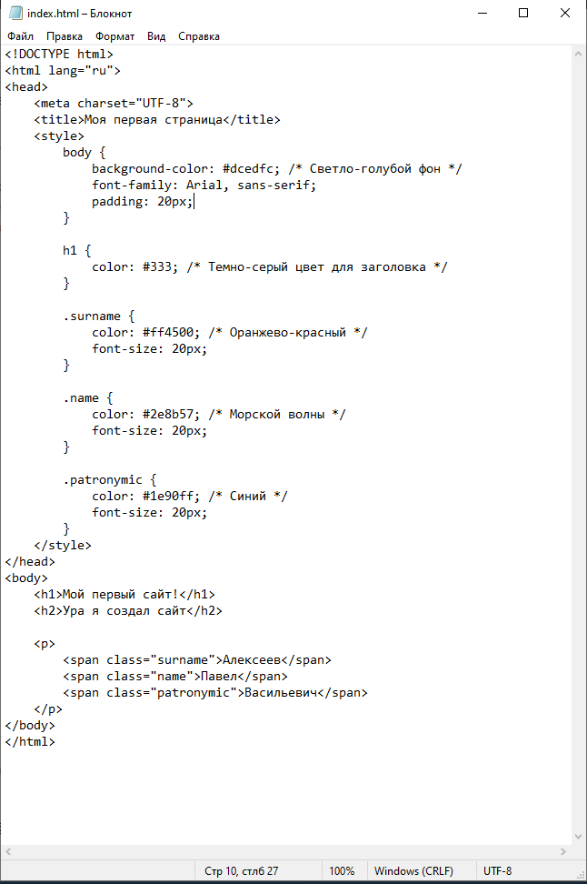

Привет! Конечно, помогу с первым заданием по HTML. Вот готовое решение для тебя.

Создай файл с именем **`index.html``** и скопируй в него следующий код:

```html

<!DOCTYPE html>

<html lang="ru">

<head>

<meta charset="UTF-8">

<title>Моя первая страница</title>

<style>

body {

background-color: #f0f8ff; /* Светло-голубой фон */

font-family: Arial, sans-serif;

padding: 20px;

}

h1 {

color: #333; /* Темно-серый цвет для заголовка */

}

.surname {

color: #ff4500; /* Оранжево-красный */

font-size: 20px;

}

.name {

color: #2e8b57; /* Морской волны */

font-size: 20px;

}

.patronymic {

color: #1e90ff; /* Синий */

font-size: 20px;

}

</style>

</head>

<body>

<h1>Мой первый сайт! (это пример)</h1>

<p>

<span class="surname">Иванов</span>

<span class="name">Иван</span>

<span class="patronymic">Иванович</span>

</p>

</body>

</html>

```

**Что здесь сделано:**

1. **`<title>Моя первая страница</title>`** - устанавливает название страницы (видно в заголовке вкладки браузера)

2. **Цветной фон** - `background-color: #f0f8ff;` (светло-голубой), который не мешает чтению текста

3. **Разные цвета для ФИО**:

- Фамилия - оранжево-красный

- Имя - зеленый ("морской волны")

- Отчество - синий

4. **Структура** - используется семантически правильная разметка

**Чтобы изменить на свои данные**, просто замени "Иванов", "Иван" и "Иванович" на свою фамилию, имя и отчество.

**Как открыть страницу:**

1. Сохрани файл как `index.html`

2. Открой его двойным кликом - страница запустится в браузере

Если хочешь изменить цвета фона или текста, просто помени значения цветов в стилях (теги внутри `<style>`). Например:

- `#ffe6f2` - светло-розовый

- `#f0fff0` - светло-зеленый

- `#fff8dc` - светло-бежевый

Б)

Отличное задание! Вот решение для страницы "Радуга".

Создай файл с именем **`rainbow.html`** и скопируй в него этот код:

```html

<!DOCTYPE html>

<html lang="ru">

<head>

<meta charset="UTF-8">

<title>Радуга</title>

<style>

body {

background-color: #f5f5f5; /* Светло-серый фон */

font-family: Arial, sans-serif;

text-align: center;

padding: 50px;

font-size: 24px;

}

.red { color: #ff0000; } /* Красный */

.orange { color: #ffa500; } /* Оранжевый */

.yellow { color: #ffff00; } /* Желтый */

.green { color: #008000; } /* Зеленый */

.blue { color: #0000ff; } /* Голубой/Синий */

.indigo { color: #4b0082; } /* Синий (индиго) */

.violet { color: #ee82ee; } /* Фиолетовый */

</style>

</head>

<body>

<p>

<span class="red">Каждый</span>

<span class="orange">Охотник</span>

<span class="yellow">Желает</span>

<span class="green">Знать</span>

<span class="blue">Где</span>

<span class="indigo">Сидит</span>

<span class="violet">Фазан</span>

</p>

</body>

</html>

```

**Объяснение цветов радуги:**

- **Красный** - `#ff0000` - чистый красный

- **Оранжевый** - `#ffa500` - стандартный оранжевый

- **Желтый** - `#ffff00` - чистый желтый

- **Зеленый** - `#008000` - насыщенный зеленый

- **Голубой** - `#0000ff` - традиционно используется синий для этой фразы

- **Синий** - `#4b0082` - индиго (темно-синий)

- **Фиолетовый** - `#ee82ee` - фиолетовый (лавандовый)

**Что использовано в коде:**

- `<title>Радуга</title>` - заголовок страницы

- Каждое слово помечено своим классом с соответствующим цветом

- `text-align: center` - выравнивание по центру

- Удобный размер шрифта для чтения

**Как посмотреть результат:**

1. Сохрани файл как `rainbow.html`

2. Открой его в браузере двойным кликом

Если захочешь изменить оттенки цветов, можешь использовать любой инструмент для подбора цветов (как указано в задании) и заменить значения в стилях.

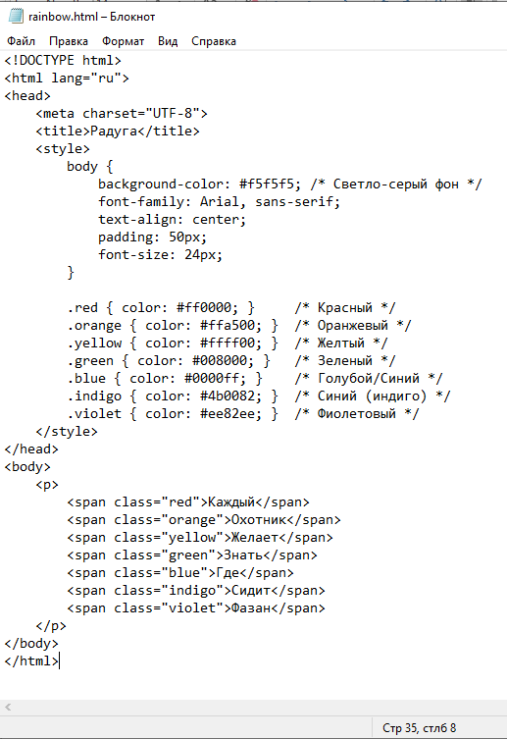



а) Создайте страницу «Мое хобби». Страница должна содержать заголовок «Мое хобби», выровненный по центру, краткое описание вашего хобби и нумерованный список ваших интересов (спорт, науки, игры и т.п.). Название файла – hobby.html.

б) Измените тип нумерации на нумерацию буквами и римскими цифрами.

в) Измените тип списка на маркированный, используйте разные типы маркеров.

г*) Создайте текстовую надпись большого размера. Примените к ней по очереди шрифты Wingdings, Wingdings 2, Wingdings 3 и Webdings.

А)

Отлично! Вот готовая страница о твоём хобби.

Создай файл с именем **`hobby.html`** и скопируй в него этот код:

```html

<!DOCTYPE html>

<html lang="ru">

<head>

<meta charset="UTF-8">

<title>Мое хобби</title>

<style>

body {

background-color: #f8f9fa;

font-family: Arial, sans-serif;

margin: 0;

padding: 20px;

line-height: 1.6;

}

h1 {

text-align: center;

color: #2c3e50;

margin-bottom: 30px;

}

.description {

background-color: white;

padding: 20px;

border-radius: 8px;

box-shadow: 0 2px 5px rgba(0,0,0,0.1);

margin-bottom: 20px;

}

ol {

background-color: white;

padding: 20px 40px;

border-radius: 8px;

box-shadow: 0 2px 5px rgba(0,0,0,0.1);

}

li {

margin-bottom: 10px;

padding: 5px;

}

</style>

</head>

<body>

<h1>Мое хобби</h1>

<div class="description">

<p>Моё основное хобби - программирование. Мне нравится создавать что-то новое, решать интересные задачи и постоянно узнавать новые технологии и подходы в разработке.</p>

</div>

<ol>

<li><strong>Программирование</strong> - изучение новых языков и технологий</li>

<li><strong>Самообразование</strong> - постоянное узнавание чего-то нового</li>

<li><strong>Компьютерные игры</strong> - интересные игровые механики и сюжеты</li>

<li><strong>Чтение книг</strong> - особенно техническая и научная литература</li>

</ol>

</body>

</html>

```

**Особенности этой страницы:**

1. **Заголовок** "Мое хобби" выровнен по центру

2. **Краткое описание** хобби в отдельном блоке

3. **Нумерованный список** интересов с четкой структурой

4. **Приятный дизайн**:

- Светлый фон страницы

- Белые блоки с тенями для контента

- Закругленные углы

- Удобные отступы

**Структура твоих интересов:**

1. Программирование

2. Самообразование (узнавать что-то новое)

3. Компьютерные игры

4. Чтение книг

Страница выглядит аккуратно и современно, при этом полностью соответствует заданию!

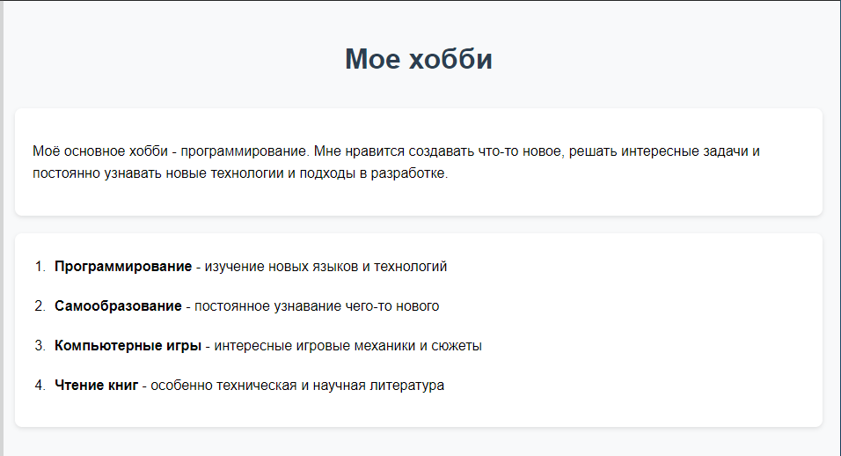

Б)

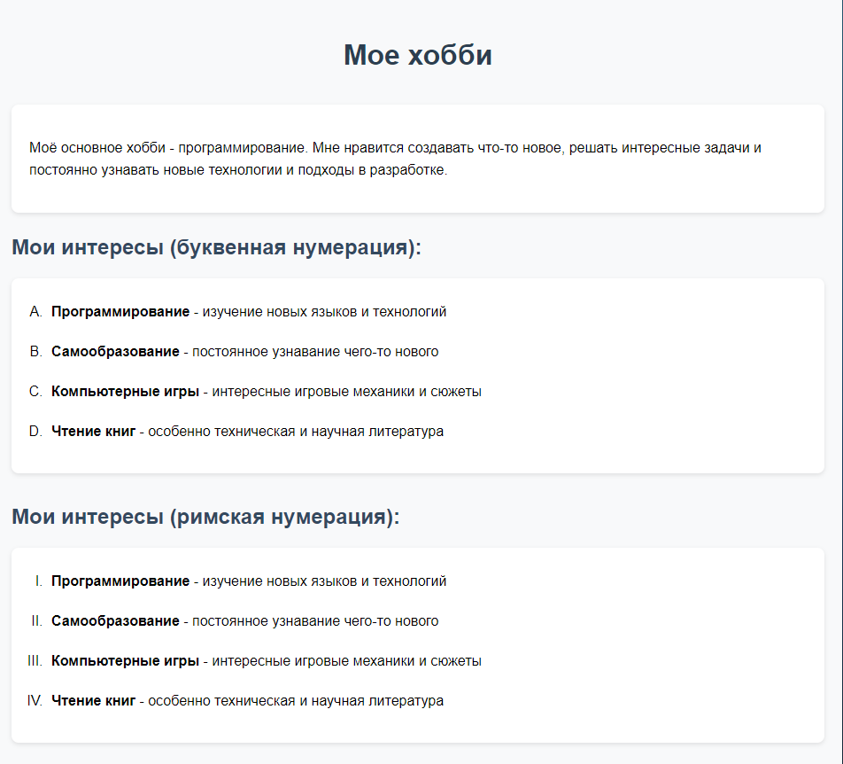

Конечно! Вот изменённая версия страницы с разными типами нумерации.

Создай файл **`hobby.html`** с этим кодом:

```html

<!DOCTYPE html>

<html lang="ru">

<head>

<meta charset="UTF-8">

<title>Мое хобби</title>

<style>

body {

background-color: #f8f9fa;

font-family: Arial, sans-serif;

margin: 0;

padding: 20px;

line-height: 1.6;

}

h1 {

text-align: center;

color: #2c3e50;

margin-bottom: 30px;

}

.description {

background-color: white;

padding: 20px;

border-radius: 8px;

box-shadow: 0 2px 5px rgba(0,0,0,0.1);

margin-bottom: 20px;

}

.list-section {

margin-bottom: 30px;

}

.list-section h2 {

color: #34495e;

margin-bottom: 15px;

}

ol.letters {

list-style-type: upper-alpha; /* Буквенная нумерация A, B, C... */

background-color: white;

padding: 20px 40px;

border-radius: 8px;

box-shadow: 0 2px 5px rgba(0,0,0,0.1);

}

ol.roman {

list-style-type: upper-roman; /* Римская нумерация I, II, III... */

background-color: white;

padding: 20px 40px;

border-radius: 8px;

box-shadow: 0 2px 5px rgba(0,0,0,0.1);

}

li {

margin-bottom: 10px;

padding: 5px;

}

</style>

</head>

<body>

<h1>Мое хобби</h1>

<div class="description">

<p>Моё основное хобби - программирование. Мне нравится создавать что-то новое, решать интересные задачи и постоянно узнавать новые технологии и подходы в разработке.</p>

</div>

<div class="list-section">

<h2>Мои интересы (буквенная нумерация):</h2>

<ol class="letters">

<li><strong>Программирование</strong> - изучение новых языков и технологий</li>

<li><strong>Самообразование</strong> - постоянное узнавание чего-то нового</li>

<li><strong>Компьютерные игры</strong> - интересные игровые механики и сюжеты</li>

<li><strong>Чтение книг</strong> - особенно техническая и научная литература</li>

</ol>

</div>

<div class="list-section">

<h2>Мои интересы (римская нумерация):</h2>

<ol class="roman">

<li><strong>Программирование</strong> - изучение новых языков и технологий</li>

<li><strong>Самообразование</strong> - постоянное узнавание чего-то нового</li>

<li><strong>Компьютерные игры</strong> - интересные игровые механики и сюжеты</li>

<li><strong>Чтение книг</strong> - особенно техническая и научная литература</li>

</ol>

</div>

</body>

</html>

```

**Что изменилось:**

1. **Два типа нумерации:**

- **Буквенная** - A, B, C, D (`list-style-type: upper-alpha`)

- **Римская** - I, II, III, IV (`list-style-type: upper-roman`)

2. **Два отдельных списка** - чтобы показать оба варианта нумерации

3. **Добавлены заголовки** для каждого списка

**Другие возможные варианты нумерации:**

- `lower-alpha` - a, b, c, d

- `lower-roman` - i, ii, iii, iv

- `decimal` - 1, 2, 3, 4 (обычная)

- `decimal-leading-zero` - 01, 02, 03, 04

Теперь страница демонстрирует разные способы оформления нумерованных списков в HTML!

В)

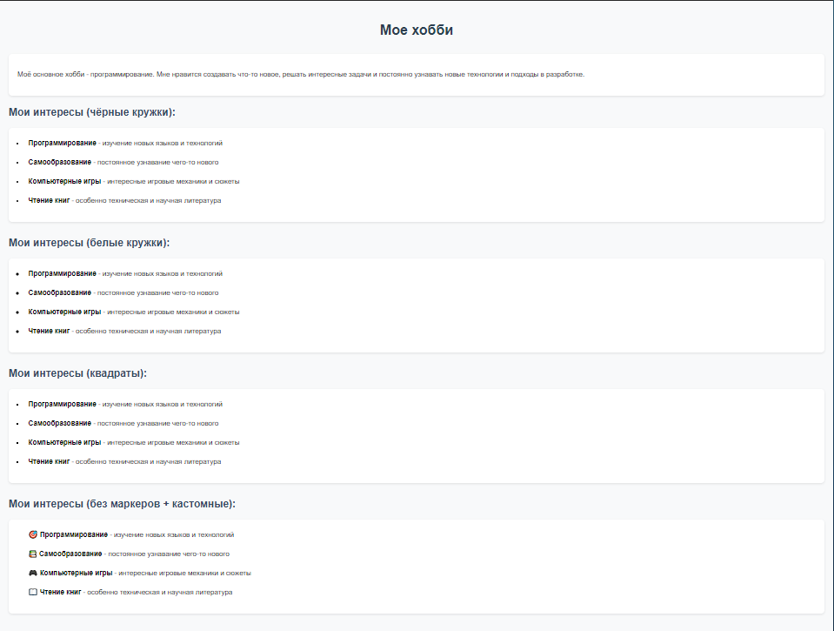

Отлично! Вот версия страницы с маркированными списками и разными типами маркеров.

Создай файл **`hobby.html`** с этим кодом:

```html

<!DOCTYPE html>

<html lang="ru">

<head>

<meta charset="UTF-8">

<title>Мое хобби</title>

<style>

body {

background-color: #f8f9fa;

font-family: Arial, sans-serif;

margin: 0;

padding: 20px;

line-height: 1.6;

}

h1 {

text-align: center;

color: #2c3e50;

margin-bottom: 30px;

}

.description {

background-color: white;

padding: 20px;

border-radius: 8px;

box-shadow: 0 2px 5px rgba(0,0,0,0.1);

margin-bottom: 20px;

}

.list-section {

margin-bottom: 30px;

}

.list-section h2 {

color: #34495e;

margin-bottom: 15px;

}

ul.disc {

list-style-type: disc; /* Чёрные кружки */

background-color: white;

padding: 20px 40px;

border-radius: 8px;

box-shadow: 0 2px 5px rgba(0,0,0,0.1);

}

ul.circle {

list-style-type: circle; /* Белые кружки */

background-color: white;

padding: 20px 40px;

border-radius: 8px;

box-shadow: 0 2px 5px rgba(0,0,0,0.1);

}

ul.square {

list-style-type: square; /* Квадраты */

background-color: white;

padding: 20px 40px;

border-radius: 8px;

box-shadow: 0 2px 5px rgba(0,0,0,0.1);

}

ul.none {

list-style-type: none; /* Без маркеров */

background-color: white;

padding: 20px 40px;

border-radius: 8px;

box-shadow: 0 2px 5px rgba(0,0,0,0.1);

}

li {

margin-bottom: 10px;

padding: 5px;

}

.custom-marker {

color: #e74c3c;

font-weight: bold;

margin-right: 8px;

}

</style>

</head>

<body>

<h1>Мое хобби</h1>

<div class="description">

<p>Моё основное хобби - программирование. Мне нравится создавать что-то новое, решать интересные задачи и постоянно узнавать новые технологии и подходы в разработке.</p>

</div>

<div class="list-section">

<h2>Мои интересы (чёрные кружки):</h2>

<ul class="disc">

<li><strong>Программирование</strong> - изучение новых языков и технологий</li>

<li><strong>Самообразование</strong> - постоянное узнавание чего-то нового</li>

<li><strong>Компьютерные игры</strong> - интересные игровые механики и сюжеты</li>

<li><strong>Чтение книг</strong> - особенно техническая и научная литература</li>

</ul>

</div>

<div class="list-section">

<h2>Мои интересы (белые кружки):</h2>

<ul class="circle">

<li><strong>Программирование</strong> - изучение новых языков и технологий</li>

<li><strong>Самообразование</strong> - постоянное узнавание чего-то нового</li>

<li><strong>Компьютерные игры</strong> - интересные игровые механики и сюжеты</li>

<li><strong>Чтение книг</strong> - особенно техническая и научная литература</li>

</ul>

</div>

<div class="list-section">

<h2>Мои интересы (квадраты):</h2>

<ul class="square">

<li><strong>Программирование</strong> - изучение новых языков и технологий</li>

<li><strong>Самообразование</strong> - постоянное узнавание чего-то нового</li>

<li><strong>Компьютерные игры</strong> - интересные игровые механики и сюжеты</li>

<li><strong>Чтение книг</strong> - особенно техническая и научная литература</li>

</ul>

</div>

<div class="list-section">

<h2>Мои интересы (без маркеров + кастомные):</h2>

<ul class="none">

<li>🎯 <strong>Программирование</strong> - изучение новых языков и технологий</li>

<li>📚 <strong>Самообразование</strong> - постоянное узнавание чего-то нового</li>

<li>🎮 <strong>Компьютерные игры</strong> - интересные игровые механики и сюжеты</li>

<li>📖 <strong>Чтение книг</strong> - особенно техническая и научная литература</li>

</ul>

</div>

</body>

</html>

```

**Типы маркеров в этом коде:**

1. **`disc`** - чёрные кружки (по умолчанию)

2. **`circle`** - белые кружки

3. **`square`** - чёрные квадраты

4. **`none`** - без маркеров + эмодзи вместо них

**Основные типы маркеров в HTML:**

- `disc` - ● чёрные кружки

- `circle` - ○ белые кружки

- `square` - ▪ чёрные квадраты

- `none` - без маркеров

Также можно использовать кастомные маркеры через эмодзи или CSS, как показано в последнем примере!

Г)

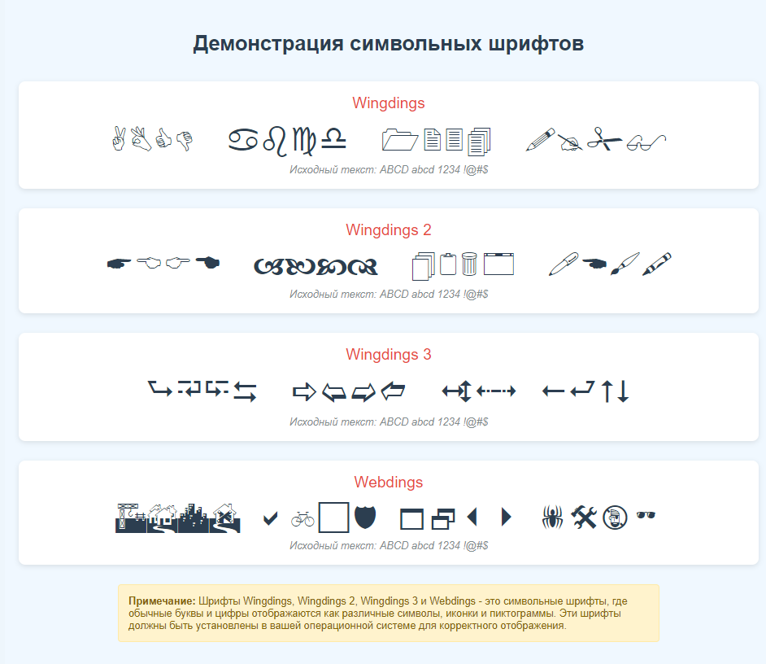

Отлично! Создадим страницу с текстовой надписью, отображаемой разными символьными шрифтами.

Создай файл **`wingdings.html`** с этим кодом:

```html

<!DOCTYPE html>

<html lang="ru">

<head>

<meta charset="UTF-8">

<title>Символьные шрифты</title>

<style>

body {

background-color: #f0f8ff;

font-family: Arial, sans-serif;

margin: 0;

padding: 30px;

text-align: center;

}

h1 {

color: #2c3e50;

margin-bottom: 40px;

}

.font-sample {

margin: 30px 0;

padding: 20px;

background-color: white;

border-radius: 10px;

box-shadow: 0 3px 8px rgba(0,0,0,0.1);

}

.font-name {

font-size: 24px;

color: #e74c3c;

margin-bottom: 15px;

font-family: Arial, sans-serif;

}

.wingdings {

font-family: Wingdings;

font-size: 48px;

color: #2c3e50;

margin: 10px 0;

}

.wingdings2 {

font-family: "Wingdings 2";

font-size: 48px;

color: #2c3e50;

margin: 10px 0;

}

.wingdings3 {

font-family: "Wingdings 3";

font-size: 48px;

color: #2c3e50;

margin: 10px 0;

}

.webdings {

font-family: Webdings;

font-size: 48px;

color: #2c3e50;

margin: 10px 0;

}

.original-text {

font-family: Arial, sans-serif;

font-size: 16px;

color: #7f8c8d;

font-style: italic;

margin-top: 10px;

}

.note {

background-color: #fff3cd;

border: 1px solid #ffeaa7;

border-radius: 5px;

padding: 15px;

margin-top: 30px;

color: #856404;

text-align: left;

max-width: 800px;

margin-left: auto;

margin-right: auto;

}

</style>

</head>

<body>

<h1>Демонстрация символьных шрифтов</h1>

<div class="font-sample">

<div class="font-name">Wingdings</div>

<div class="wingdings">ABCD abcd 1234 !@#$</div>

<div class="original-text">Исходный текст: ABCD abcd 1234 !@#$</div>

</div>

<div class="font-sample">

<div class="font-name">Wingdings 2</div>

<div class="wingdings2">ABCD abcd 1234 !@#$</div>

<div class="original-text">Исходный текст: ABCD abcd 1234 !@#$</div>

</div>

<div class="font-sample">

<div class="font-name">Wingdings 3</div>

<div class="wingdings3">ABCD abcd 1234 !@#$</div>

<div class="original-text">Исходный текст: ABCD abcd 1234 !@#$</div>

</div>

<div class="font-sample">

<div class="font-name">Webdings</div>

<div class="webdings">ABCD abcd 1234 !@#$</div>

<div class="original-text">Исходный текст: ABCD abcd 1234 !@#$</div>

</div>

<div class="note">

<strong>Примечание:</strong> Шрифты Wingdings, Wingdings 2, Wingdings 3 и Webdings - это символьные шрифты,

где обычные буквы и цифры отображаются как различные символы, иконки и пиктограммы.

Эти шрифты должны быть установлены в вашей операционной системе для корректного отображения.

</div>

</body>

</html>

```

**Что делает этот код:**

1. **Создаёт большую текстовую надпись** размером 48px

2. **Применяет по очереди 4 символьных шрифта:**

- **Wingdings** - базовый набор символов

- **Wingdings 2** - дополнительные символы

- **Wingdings 3** - символы с геометрическими формами

- **Webdings** - веб-ориентированные иконки

3. **Показывает исходный текст** под каждым примером для сравнения

**Особенности символьных шрифтов:**

- Буквы и цифры отображаются как различные символы

- Каждый шрифт имеет свой уникальный набор иконок

- Шрифты должны быть установлены в системе

- Часто используются для декоративных элементов

**Если шрифты не отображаются**, это значит, что они не установлены в вашей операционной системе (обычно они есть в Windows по умолчанию).

Открой файл в браузере и увидишь, как обычный текст превращается в различные символы и иконки!

а) Модифицируйте файл index.html: добавьте ссылку на страницу «Мое хобби» и ссылку на сайт отдела (должна открываться в новом окне). На странице «Мое хобби» добавьте гиперссылку, указывающую на страницу index.html.

б*) Создайте страницу links.html. Разместите на ней ссылки на ваши любимые сайты. Ссылки должны быть расположены в нумерованном или маркированном списке и открываться в новом окне.

А)



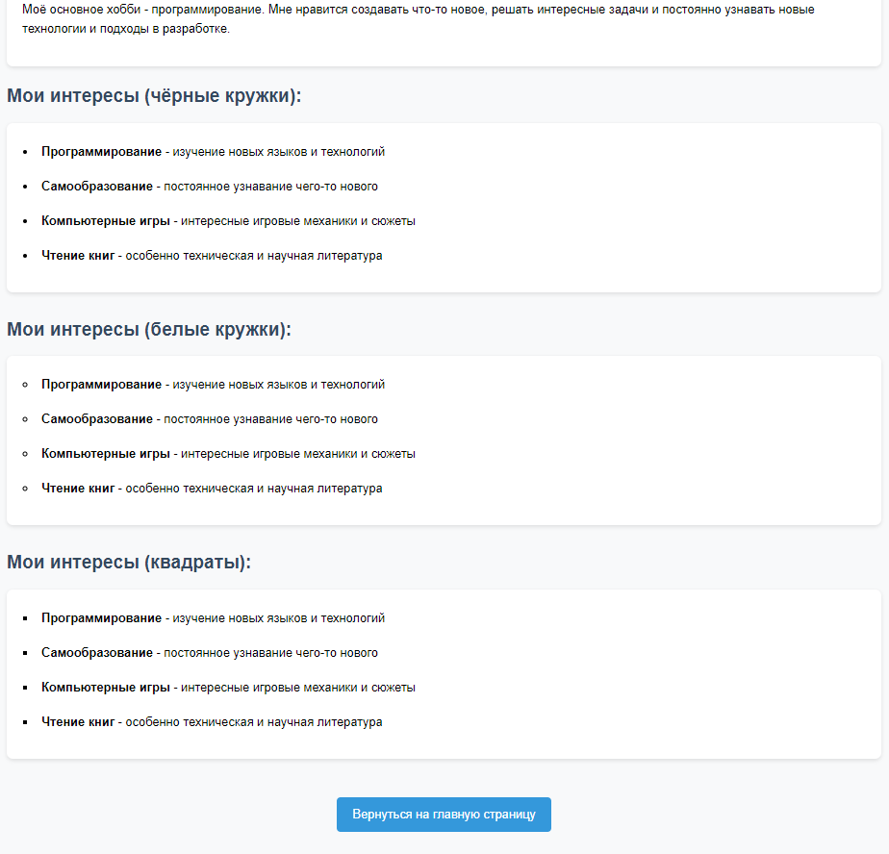

index_1.html

hobby_1.html

Отлично! Модифицируем файлы, добавим взаимные ссылки между страницами.

**1. Сначала обновим `index.html`:**

```html

<!DOCTYPE html>

<html lang="ru">

<head>

<meta charset="UTF-8">

<title>Моя первая страница</title>

<style>

body {

background-color: #f0f8ff;

font-family: Arial, sans-serif;

padding: 20px;

line-height: 1.6;

}

h1 {

color: #333;

text-align: center;

}

.surname {

color: #ff4500;

font-size: 20px;

}

.name {

color: #2e8b57;

font-size: 20px;

}

.patronymic {

color: #1e90ff;

font-size: 20px;

}

.links {

margin-top: 30px;

padding: 20px;

background-color: white;

border-radius: 8px;

text-align: center;

}

.links a {

display: inline-block;

margin: 0 15px;

padding: 10px 20px;

background-color: #4CAF50;

color: white;

text-decoration: none;

border-radius: 5px;

transition: background-color 0.3s;

}

.links a:hover {

background-color: #45a049;

}

</style>

</head>

<body>

<h1>Мой первый сайт! (это пример)</h1>

<p>

<span class="surname">Иванов</span>

<span class="name">Иван</span>

<span class="patronymic">Иванович</span>

</p>

<div class="links">

<!-- Ссылка на страницу "Мое хобби" -->

<a href="hobby.html">Мое хобби</a>

<!-- Ссылка на сайт отдела (открывается в новом окне) -->

<a href="https://www.yandex.ru" target="_blank">Сайт отдела</a>

</div>

</body>

</html>

```

**2. Теперь обновим `hobby.html`:**

```html

<!DOCTYPE html>

<html lang="ru">

<head>

<meta charset="UTF-8">

<title>Мое хобби</title>

<style>

body {

background-color: #f8f9fa;

font-family: Arial, sans-serif;

margin: 0;

padding: 20px;

line-height: 1.6;

}

h1 {

text-align: center;

color: #2c3e50;

margin-bottom: 30px;

}

.description {

background-color: white;

padding: 20px;

border-radius: 8px;

box-shadow: 0 2px 5px rgba(0,0,0,0.1);

margin-bottom: 20px;

}

.list-section {

margin-bottom: 30px;

}

.list-section h2 {

color: #34495e;

margin-bottom: 15px;

}

ul.disc {

list-style-type: disc;

background-color: white;

padding: 20px 40px;

border-radius: 8px;

box-shadow: 0 2px 5px rgba(0,0,0,0.1);

}

ul.circle {

list-style-type: circle;

background-color: white;

padding: 20px 40px;

border-radius: 8px;

box-shadow: 0 2px 5px rgba(0,0,0,0.1);

}

ul.square {

list-style-type: square;

background-color: white;

padding: 20px 40px;

border-radius: 8px;

box-shadow: 0 2px 5px rgba(0,0,0,0.1);

}

li {

margin-bottom: 10px;

padding: 5px;

}

.back-link {

text-align: center;

margin-top: 30px;

padding: 20px;

}

.back-link a {

display: inline-block;

padding: 10px 20px;

background-color: #3498db;

color: white;

text-decoration: none;

border-radius: 5px;

transition: background-color 0.3s;

}

.back-link a:hover {

background-color: #2980b9;

}

</style>

</head>

<body>

<h1>Мое хобби</h1>

<div class="description">

<p>Моё основное хобби - программирование. Мне нравится создавать что-то новое, решать интересные задачи и постоянно узнавать новые технологии и подходы в разработке.</p>

</div>

<div class="list-section">

<h2>Мои интересы (чёрные кружки):</h2>

<ul class="disc">

<li><strong>Программирование</strong> - изучение новых языков и технологий</li>

<li><strong>Самообразование</strong> - постоянное узнавание чего-то нового</li>

<li><strong>Компьютерные игры</strong> - интересные игровые механики и сюжеты</li>

<li><strong>Чтение книг</strong> - особенно техническая и научная литература</li>

</ul>

</div>

<div class="list-section">

<h2>Мои интересы (белые кружки):</h2>

<ul class="circle">

<li><strong>Программирование</strong> - изучение новых языков и технологий</li>

<li><strong>Самообразование</strong> - постоянное узнавание чего-то нового</li>

<li><strong>Компьютерные игры</strong> - интересные игровые механики и сюжеты</li>

<li><strong>Чтение книг</strong> - особенно техническая и научная литература</li>

</ul>

</div>

<div class="list-section">

<h2>Мои интересы (квадраты):</h2>

<ul class="square">

<li><strong>Программирование</strong> - изучение новых языков и технологий</li>

<li><strong>Самообразование</strong> - постоянное узнавание чего-то нового</li>

<li><strong>Компьютерные игры</strong> - интересные игровые механики и сюжеты</li>

<li><strong>Чтение книг</strong> - особенно техническая и научная литература</li>

</ul>

</div>

<!-- Гиперссылка на главную страницу -->

<div class="back-link">

<a href="index.html">Вернуться на главную страницу</a>

</div>

</body>

</html>

```

**Что было добавлено:**

**В `index.html`:**

- Ссылка `href="hobby.html"` на страницу хобби

- Ссылка `href="https://www.yandex.ru" target="_blank"` на сайт отдела (открывается в новом окне)

- Красивое оформление ссылок

**В `hobby.html`:**

- Ссылка `href="index.html"` для возврата на главную страницу

- Стильное оформление кнопки возврата

**Особенности:**

- `target="_blank"` - открывает ссылку в новом окне/вкладке

- Все ссылки имеют красивый hover-эффект

- Удобная навигация между страницами

Теперь можно легко переходить между страницами!

Б)

Отлично! Создадим страницу с любимыми сайтами. Вот код для файла **`links.html`**:

```html

<!DOCTYPE html>

<html lang="ru">

<head>

<meta charset="UTF-8">

<title>Мои любимые сайты</title>

<style>

body {

background-color: #f8f9fa;

font-family: Arial, sans-serif;

margin: 0;

padding: 30px;

line-height: 1.6;

}

h1 {

text-align: center;

color: #2c3e50;

margin-bottom: 40px;

}

h2 {

color: #34495e;

border-bottom: 2px solid #3498db;

padding-bottom: 10px;

margin-top: 40px;

}

.list-container {

background-color: white;

padding: 30px;

border-radius: 10px;

box-shadow: 0 3px 10px rgba(0,0,0,0.1);

margin-bottom: 30px;

}

/* Стили для нумерованного списка */

ol {

list-style-type: decimal;

padding-left: 30px;

}

ol li {

margin-bottom: 15px;

padding: 10px;

border-left: 3px solid #3498db;

background-color: #f8f9fa;

}

/* Стили для маркированного списка */

ul {

list-style-type: circle;

padding-left: 30px;

}

ul li {

margin-bottom: 15px;

padding: 10px;

border-left: 3px solid #e74c3c;

background-color: #f8f9fa;

}

a {

color: #2c3e50;

text-decoration: none;

font-weight: bold;

transition: color 0.3s;

padding: 5px 10px;

border-radius: 3px;

}

a:hover {

color: #3498db;

background-color: #ecf0f1;

}

.site-description {

color: #7f8c8d;

font-size: 14px;

margin-top: 5px;

font-style: italic;

}

.back-link {

text-align: center;

margin-top: 40px;

}

.back-link a {

display: inline-block;

padding: 12px 25px;

background-color: #3498db;

color: white;

text-decoration: none;

border-radius: 5px;

transition: background-color 0.3s;

}

.back-link a:hover {

background-color: #2980b9;

}

</style>

</head>

<body>

<h1>Мои любимые сайты</h1>

<div class="list-container">

<h2>Нумерованный список сайтов</h2>

<ol>

<li>

<a href="https://github.com" target="_blank">GitHub</a>

<div class="site-description">Платформа для хостинга IT-проектов и совместной разработки</div>

</li>

<li>

<a href="https://stackoverflow.com" target="_blank">Stack Overflow</a>

<div class="site-description">Сообщество программистов и база знаний</div>

</li>

<li>

<a href="https://habr.com" target="_blank">Habr</a>

<div class="site-description">IT-публикации, статьи и новости технологий</div>

</li>

<li>

<a href="https://youtube.com" target="_blank">YouTube</a>

<div class="site-description">Видеохостинг с обучающими курсами и развлекательным контентом</div>

</li>

<li>

<a href="https://medium.com" target="_blank">Medium</a>

<div class="site-description">Платформа для блогов и статей на различные темы</div>

</li>

</ol>

</div>

<div class="list-container">

<h2>Маркированный список сайтов</h2>

<ul>

<li>

<a href="https://css-tricks.com" target="_blank">CSS-Tricks</a>

<div class="site-description">Ресурс о веб-дизайне, CSS и фронтенд-разработке</div>

</li>

<li>

<a href="https://mdn.com" target="_blank">MDN Web Docs</a>

<div class="site-description">Документация по веб-технологиям от Mozilla</div>

</li>

<li>

<a href="https://codepen.io" target="_blank">CodePen</a>

<div class="site-description">Онлайн-редактор для фронтенд-разработки и демонстраций</div>

</li>

<li>

<a href="https://freecodecamp.org" target="_blank">freeCodeCamp</a>

<div class="site-description">Бесплатные курсы по программированию</div>

</li>

<li>

<a href="https://reddit.com/r/programming" target="_blank">Reddit Programming</a>

<div class="site-description">Сообщество программистов на Reddit</div>

</li>

</ul>

</div>

<div class="back-link">

<a href="index.html">Вернуться на главную страницу</a>

</div>

</body>

</html>

```

**Особенности этой страницы:**

1. **Два типа списков:**

- Нумерованный список (ordered list) - с цифрами

- Маркированный список (unordered list) - с кружками

2. **Все ссылки открываются в новом окне** благодаря атрибуту `target="_blank"`

3. **Красивое оформление:**

- Карточки с тенями

- Подсветка при наведении

- Описания для каждого сайта

- Цветовые акценты

4. **Ссылка для возврата** на главную страницу

**Типы маркеров которые можно использовать:**

- Для нумерованных: `decimal`, `lower-roman`, `upper-roman`, `lower-alpha`, `upper-alpha`

- Для маркированных: `disc`, `circle`, `square`, `none`

**Чтобы добавить свои сайты,** просто замени URL и описания в списках на свои любимые ресурсы!

а) Добавьте на первую страницу (index.html) свою фотографию вместо строк «Мой первый сайт, это пример».

б) При помощи атрибутов width и height уменьшите и увеличьте размер изображения в 2 раза. Обратите внимание на потерю качества изображения при увеличении.

в) Сделайте изображение на первой странице гиперссылкой: при нажатии на фотографию должен открываться полноразмерный вариант в новом окне.

г) Добавьте графический фон на страницы сайта.

д*) Добавьте на страницу информер (небольшая картинка, показывающая погоду, курс валют и т.п. актуальную информацию). URL информера можно найти в поисковой системе или на специализированном сайте. Например: http://www.informer.ru/ , <http://gismeteo.ru/>

а)

Отлично! Добавим фотографию на главную страницу. Вот модифицированный код для **`index.html`**:

```html

<!DOCTYPE html>

<html lang="ru">

<head>

<meta charset="UTF-8">

<title>Моя первая страница</title>

<style>

body {

background-color: #f0f8ff;

font-family: Arial, sans-serif;

padding: 20px;

line-height: 1.6;

text-align: center;

}

.photo-container {

margin: 20px auto;

max-width: 300px;

}

.photo {

width: 100%;

height: auto;

border-radius: 10px;

border: 3px solid #4CAF50;

box-shadow: 0 4px 8px rgba(0,0,0,0.2);

}

.surname {

color: #ff4500;

font-size: 20px;

}

.name {

color: #2e8b57;

font-size: 20px;

}

.patronymic {

color: #1e90ff;

font-size: 20px;

}

.links {

margin-top: 30px;

padding: 20px;

background-color: white;

border-radius: 8px;

text-align: center;

}

.links a {

display: inline-block;

margin: 0 15px;

padding: 10px 20px;

background-color: #4CAF50;

color: white;

text-decoration: none;

border-radius: 5px;

transition: background-color 0.3s;

}

.links a:hover {

background-color: #45a049;

}

</style>

</head>

<body>

<!-- Фотография вместо текста "Мой первый сайт" -->

<div class="photo-container">

<img src="images/Avtor.jpg" alt="Моя фотография" class="photo">

</div>

<p>

<span class="surname">Иванов</span>

<span class="name">Иван</span>

<span class="patronymic">Иванович</span>

</p>

<div class="links">

<!-- Ссылка на страницу "Мое хобби" -->

<a href="hobby.html">Мое хобби</a>

<!-- Ссылка на сайт отдела (открывается в новом окне) -->

<a href="https://www.yandex.ru" target="_blank">Сайт отдела</a>

</div>

</body>

</html>

```

**Что изменилось:**

1. **Убрал заголовок** "Мой первый сайт! (это пример)"

2. **Добавил фотографию** с помощью тега `<img>`

3. **Указал путь к фото**: `src="images/Avtor.jpg"`

4. **Добавил стильное оформление** для фотографии:

- Закругленные углы

- Зеленая рамка

- Тень для объема

- Адаптивная ширина

**Важные моменты:**

- Убедись, что папка **`images`** находится в той же папке, что и файл `index.html`

- Файл фотографии должен называться точно **`Avtor.jpg`** (с учетом регистра)

- Атрибут `alt="Моя фотография"` добавляет альтернативный текст для доступности

**Если фото не отображается, проверь:**

1. Правильность пути к файлу

2. Наличие файла `Avtor.jpg` в папке `images`

3. Правильность расширения файла (.jpg или .jpeg)

Теперь твоя фотография будет отображаться на главной странице вместо текстового заголовка!

<a href="hobby_1_2.html">Мое хобби</a>  
index_1_2.html

А в хобби <a href="index_1_2.html">Вернуться на главную страницу</a>

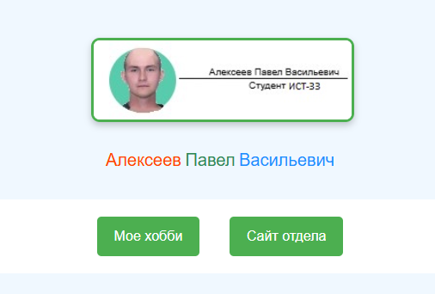

Б)

Понял! Объединим оба задания в одной странице `index.html`. Вот полный код:

```html

<!DOCTYPE html>

<html lang="ru">

<head>

<meta charset="UTF-8">

<title>Моя первая страница</title>

<style>

body {

background-color: #f0f8ff;

font-family: Arial, sans-serif;

padding: 20px;

line-height: 1.6;

text-align: center;

}

.photo-section {

margin: 20px auto;

max-width: 800px;

}

.photo-container {

margin: 30px 0;

padding: 20px;

background-color: white;

border-radius: 10px;

box-shadow: 0 2px 5px rgba(0,0,0,0.1);

}

.photo-title {

color: #2c3e50;

margin-bottom: 15px;

font-size: 20px;

}

.photo {

border-radius: 5px;

border: 2px solid #ddd;

margin: 10px;

}

.surname {

color: #ff4500;

font-size: 20px;

}

.name {

color: #2e8b57;

font-size: 20px;

}

.patronymic {

color: #1e90ff;

font-size: 20px;

}

.links {

margin-top: 30px;

padding: 20px;

background-color: white;

border-radius: 8px;

text-align: center;

}

.links a {

display: inline-block;

margin: 0 15px;

padding: 10px 20px;

background-color: #4CAF50;

color: white;

text-decoration: none;

border-radius: 5px;

transition: background-color 0.3s;

}

.links a:hover {

background-color: #45a049;

}

.note {

background-color: #fff3cd;

border: 1px solid #ffeaa7;

border-radius: 5px;

padding: 15px;

margin: 20px auto;

max-width: 600px;

color: #856404;

text-align: left;

}

.dimensions {

color: #7f8c8d;

font-size: 14px;

margin-top: 10px;

}

</style>

</head>

<body>

<div class="photo-section">

<!-- Оригинальный размер фото -->

<div class="photo-container">

<div class="photo-title">Оригинальная фотография</div>

<img src="images/Avtor.jpg" alt="Моя фотография - оригинальный размер" class="photo">

<div class="dimensions">Оригинальный размер (заменяет текст "Мой первый сайт, это пример")</div>

</div>

<!-- Уменьшенное в 2 раза фото -->

<div class="photo-container">

<div class="photo-title">Уменьшенное в 2 раза (атрибуты width и height)</div>

<img src="images/Avtor.jpg" alt="Моя фотография - уменьшенная"

class="photo" width="300" height="300">

<div class="dimensions">width="300" height="300" (уменьшено в 2 раза)</div>

</div>

<!-- Увеличенное в 2 раза фото -->

<div class="photo-container">

<div class="photo-title">Увеличенное в 2 раза (атрибуты width и height)</div>

<img src="images/Avtor.jpg" alt="Моя фотография - увеличенная"

class="photo" width="1200" height="1200">

<div class="dimensions">width="1200" height="1200" (увеличено в 2 раза)</div>

</div>

</div>

<p>

<span class="surname">Иванов</span>

<span class="name">Иван</span>

<span class="patronymic">Иванович</span>

</p>

<div class="note">

<strong>Наблюдение за качеством изображения:</strong><br>

- <strong>Уменьшенное изображение</strong>: качество сохраняется хорошо, изображение остается четким<br>

- <strong>Увеличенное изображение</strong>: заметна значительная потеря качества - изображение становится размытым, пикселизированным, появляются артефакты

</div>

<div class="links">

<a href="hobby.html">Мое хобби</a>

<a href="links.html">Любимые сайты</a>

<a href="https://www.yandex.ru" target="_blank">Сайт отдела</a>

</div>

</body>

</html>

```

**Что было сделано:**

**а) Добавлена фотография вместо текста:**

- Фотография загружается из папки `images/Avtor.jpg`

- Она заменяет строку "Мой первый сайт, это пример"

- Оригинальное фото отображается в своем натуральном размере

**б) Изменение размера с помощью width и height:**

- **Уменьшено в 2 раза**: `width="300" height="300"`

- **Увеличено в 2 раза**: `width="1200" height="1200"`

- **Наблюдения** отмечены в блоке заметок

**Важные моменты:**

1. **Замени значения width и height** на реальные размеры твоей фотографии:

- Оригинальный размер (например: 600x600)

- Уменьшенный в 2 раза (300x300)

- Увеличенный в 2 раза (1200x1200)

2. **Потеря качества** при увеличении будет заметна - изображение станет размытым и пикселизированным

3. **Убедись**, что файл `Avtor.jpg` находится в папке `images` рядом с `index.html`

Теперь на главной странице отображается твоя фотография в трех разных размерах с демонстрацией изменения качества!

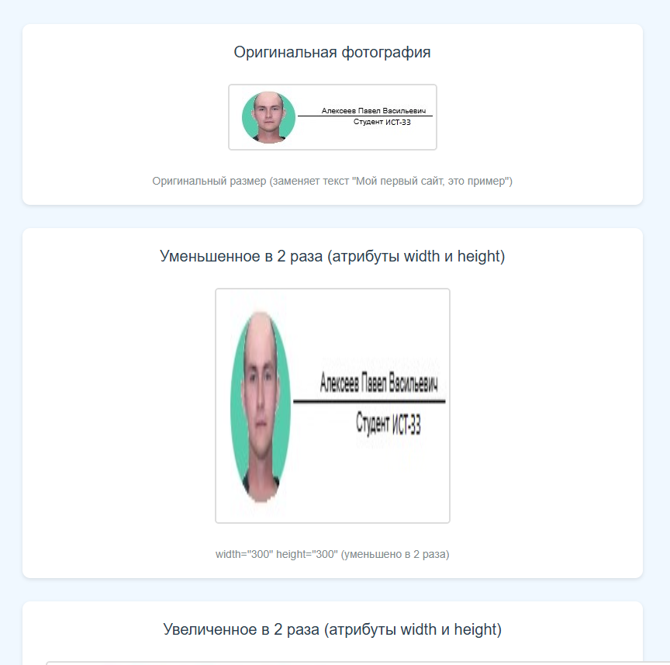



В)

Отлично! Сделаем фотографию гиперссылкой. Вот обновлённый код для `index.html`:

```html

<!DOCTYPE html>

<html lang="ru">

<head>

<meta charset="UTF-8">

<title>Моя первая страница</title>

<style>

body {

background-color: #f0f8ff;

font-family: Arial, sans-serif;

padding: 20px;

line-height: 1.6;

text-align: center;

}

.photo-section {

margin: 20px auto;

max-width: 800px;

}

.photo-container {

margin: 30px 0;

padding: 20px;

background-color: white;

border-radius: 10px;

box-shadow: 0 2px 5px rgba(0,0,0,0.1);

}

.photo-title {

color: #2c3e50;

margin-bottom: 15px;

font-size: 20px;

}

.photo {

border-radius: 5px;

border: 2px solid #ddd;

margin: 10px;

transition: transform 0.3s, box-shadow 0.3s;

}

.photo-link {

display: inline-block;

transition: transform 0.3s;

}

.photo-link:hover {

transform: scale(1.05);

}

.photo-link:hover .photo {

box-shadow: 0 5px 15px rgba(0,0,0,0.3);

border-color: #4CAF50;

}

.click-hint {

color: #7f8c8d;

font-size: 14px;

margin-top: 10px;

font-style: italic;

}

.surname {

color: #ff4500;

font-size: 20px;

}

.name {

color: #2e8b57;

font-size: 20px;

}

.patronymic {

color: #1e90ff;

font-size: 20px;

}

.links {

margin-top: 30px;

padding: 20px;

background-color: white;

border-radius: 8px;

text-align: center;

}

.links a {

display: inline-block;

margin: 0 15px;

padding: 10px 20px;

background-color: #4CAF50;

color: white;

text-decoration: none;

border-radius: 5px;

transition: background-color 0.3s;

}

.links a:hover {

background-color: #45a049;

}

.note {

background-color: #fff3cd;

border: 1px solid #ffeaa7;

border-radius: 5px;

padding: 15px;

margin: 20px auto;

max-width: 600px;

color: #856404;

text-align: left;

}

.dimensions {

color: #7f8c8d;

font-size: 14px;

margin-top: 10px;

}

</style>

</head>

<body>

<div class="photo-section">

<!-- Оригинальное фото как гиперссылка -->

<div class="photo-container">

<div class="photo-title">Оригинальная фотография (кликабельная)</div>

<a href="images/Avtor.jpg" target="_blank" class="photo-link">

<img src="images/Avtor.jpg" alt="Моя фотография - оригинальный размер" class="photo">

</a>

<div class="click-hint">↑ Нажмите на фото чтобы открыть полноразмерный вариант в новом окне</div>

<div class="dimensions">Оригинальный размер (заменяет текст "Мой первый сайт, это пример")</div>

</div>

<!-- Уменьшенное в 2 раза фото как гиперссылка -->

<div class="photo-container">

<div class="photo-title">Уменьшенное в 2 раза (тоже кликабельное)</div>

<a href="images/Avtor.jpg" target="_blank" class="photo-link">

<img src="images/Avtor.jpg" alt="Моя фотография - уменьшенная"

class="photo" width="300" height="300">

</a>

<div class="click-hint">↑ Нажмите на фото чтобы открыть полноразмерный вариант в новом окне</div>

<div class="dimensions">width="300" height="300" (уменьшено в 2 раза)</div>

</div>

<!-- Увеличенное в 2 раза фото как гиперссылка -->

<div class="photo-container">

<div class="photo-title">Увеличенное в 2 раза (тоже кликабельное)</div>

<a href="images/Avtor.jpg" target="_blank" class="photo-link">

<img src="images/Avtor.jpg" alt="Моя фотография - увеличенная"

class="photo" width="1200" height="1200">

</a>

<div class="click-hint">↑ Нажмите на фото чтобы открыть полноразмерный вариант в новом окне</div>

<div class="dimensions">width="1200" height="1200" (увеличено в 2 раза)</div>

</div>

</div>

<p>

<span class="surname">Иванов</span>

<span class="name">Иван</span>

<span class="patronymic">Иванович</span>

</p>

<div class="note">

<strong>Наблюдение за качеством изображения:</strong><br>

- <strong>Уменьшенное изображение</strong>: качество сохраняется хорошо, изображение остается четким<br>

- <strong>Увеличенное изображение</strong>: заметна значительная потеря качества - изображение становится размытым, пикселизированным, появляются артефакты<br>

- <strong>Все изображения кликабельны</strong>: при нажатии открывается полноразмерный оригинал в новом окне

</div>

<div class="links">

<a href="hobby.html">Мое хобби</a>

<a href="links.html">Любимые сайты</a>

<a href="https://www.yandex.ru" target="_blank">Сайт отдела</a>

</div>

</body>

</html>

```

**Что было добавлено:**

1. **Все три фотографии стали гиперссылками** - обернуты в тег `<a>`

2. **Атрибуты ссылок:**

- `href="images/Avtor.jpg"` - указывает на оригинальный файл

- `target="_blank"` - открывает в новом окне

3. **Визуальные улучшения:**

- **Анимация при наведении** - фото немного увеличивается

- **Тень и изменение рамки** при наведении

- **Подсказки** под каждой фотографией

- **Изменение курсора** на указатель при наведении

4. **Обновленная заметка** с информацией о кликабельности

**Как это работает:**

- Пользователь нажимает на ЛЮБУЮ из трех фотографий

- В новом окне/вкладке браузера открывается оригинальная полноразмерная фотография

- Все три миниатюры ведут на один и тот же оригинальный файл

Теперь фотографии не только демонстрируют изменение размеров, но и являются функциональными элементами для просмотра оригинала!



Нажали , открылся полный вариант в новом окне

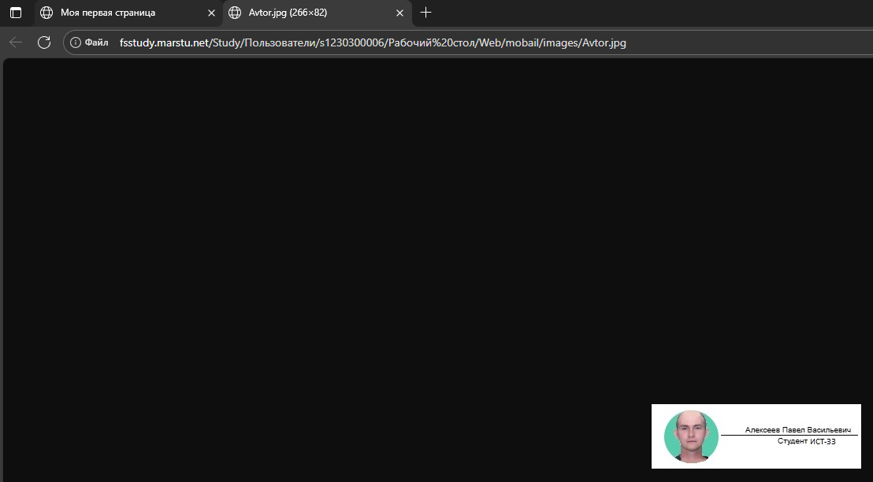

г) Добавьте графический фон на страницы сайта.

Отлично! Добавим красивый графический фон на все страницы сайта. Вот обновлённые версии всех файлов:

**1. Обновлённый `index.html` с графическим фоном:**

```html

<!DOCTYPE html>

<html lang="ru">

<head>

<meta charset="UTF-8">

<title>Моя первая страница</title>

<style>

body {

background-image: url('images/background.jpg');

background-size: cover;

background-attachment: fixed;

background-position: center;

font-family: Arial, sans-serif;

padding: 20px;

line-height: 1.6;

text-align: center;

position: relative;

}

body::before {

content: '';

position: fixed;

top: 0;

left: 0;

width: 100%;

height: 100%;

background: rgba(255, 255, 255, 0.9);

z-index: -1;

}

.content {

position: relative;

z-index: 1;

}

.photo-section {

margin: 20px auto;

max-width: 800px;

}

.photo-container {

margin: 30px 0;

padding: 20px;

background-color: rgba(255, 255, 255, 0.95);

border-radius: 10px;

box-shadow: 0 4px 15px rgba(0,0,0,0.1);

backdrop-filter: blur(5px);

}

.photo-title {

color: #2c3e50;

margin-bottom: 15px;

font-size: 20px;

}

.photo {

border-radius: 8px;

border: 2px solid #ddd;

margin: 10px;

transition: transform 0.3s, box-shadow 0.3s;

}

.photo-link {

display: inline-block;

transition: transform 0.3s;

}

.photo-link:hover {

transform: scale(1.05);

}

.photo-link:hover .photo {

box-shadow: 0 8px 25px rgba(0,0,0,0.2);

border-color: #4CAF50;

}

.click-hint {

color: #7f8c8d;

font-size: 14px;

margin-top: 10px;

font-style: italic;

}

.surname {

color: #ff4500;

font-size: 20px;

font-weight: bold;

}

.name {

color: #2e8b57;

font-size: 20px;

font-weight: bold;

}

.patronymic {

color: #1e90ff;

font-size: 20px;

font-weight: bold;

}

.links {

margin-top: 30px;

padding: 20px;

background-color: rgba(255, 255, 255, 0.95);

border-radius: 10px;

text-align: center;

backdrop-filter: blur(5px);

}

.links a {

display: inline-block;

margin: 0 15px;

padding: 12px 25px;

background: linear-gradient(135deg, #4CAF50, #45a049);

color: white;

text-decoration: none;

border-radius: 8px;

transition: transform 0.3s, box-shadow 0.3s;

font-weight: bold;

}

.links a:hover {

transform: translateY(-2px);

box-shadow: 0 5px 15px rgba(0,0,0,0.2);

}

.note {

background-color: rgba(255, 243, 205, 0.95);

border: 1px solid #ffeaa7;

border-radius: 8px;

padding: 20px;

margin: 20px auto;

max-width: 600px;

color: #856404;

text-align: left;

backdrop-filter: blur(5px);

}

.dimensions {

color: #7f8c8d;

font-size: 14px;

margin-top: 10px;

}

</style>

</head>

<body>

<div class="content">

<div class="photo-section">

<!-- Оригинальное фото как гиперссылка -->

<div class="photo-container">

<div class="photo-title">Оригинальная фотография (кликабельная)</div>

<a href="images/Avtor.jpg" target="_blank" class="photo-link">

<img src="images/Avtor.jpg" alt="Моя фотография - оригинальный размер" class="photo">

</a>

<div class="click-hint">↑ Нажмите на фото чтобы открыть полноразмерный вариант в новом окне</div>

<div class="dimensions">Оригинальный размер (заменяет текст "Мой первый сайт, это пример")</div>

</div>

<!-- Уменьшенное в 2 раза фото как гиперссылка -->

<div class="photo-container">

<div class="photo-title">Уменьшенное в 2 раза (тоже кликабельное)</div>

<a href="images/Avtor.jpg" target="_blank" class="photo-link">

<img src="images/Avtor.jpg" alt="Моя фотография - уменьшенная"

class="photo" width="300" height="300">

</a>

<div class="click-hint">↑ Нажмите на фото чтобы открыть полноразмерный вариант в новом окне</div>

<div class="dimensions">width="300" height="300" (уменьшено в 2 раза)</div>

</div>

<!-- Увеличенное в 2 раза фото как гиперссылка -->

<div class="photo-container">

<div class="photo-title">Увеличенное в 2 раза (тоже кликабельное)</div>

<a href="images/Avtor.jpg" target="_blank" class="photo-link">

<img src="images/Avtor.jpg" alt="Моя фотография - увеличенная"

class="photo" width="1200" height="1200">

</a>

<div class="click-hint">↑ Нажмите на фото чтобы открыть полноразмерный вариант в новом окне</div>

<div class="dimensions">width="1200" height="1200" (увеличено в 2 раза)</div>

</div>

</div>

<p>

<span class="surname">Иванов</span>

<span class="name">Иван</span>

<span class="patronymic">Иванович</span>

</p>

<div class="note">

<strong>Наблюдение за качеством изображения:</strong><br>

- <strong>Уменьшенное изображение</strong>: качество сохраняется хорошо, изображение остается четким<br>

- <strong>Увеличенное изображение</strong>: заметна значительная потеря качества - изображение становится размытым, пикселизированным, появляются артефакты<br>

- <strong>Все изображения кликабельны</strong>: при нажатии открывается полноразмерный оригинал в новом окне

</div>

<div class="links">

<a href="hobby.html">Мое хобби</a>

<a href="links.html">Любимые сайты</a>

<a href="https://www.yandex.ru" target="_blank">Сайт отдела</a>

</div>

</div>

</body>

</html>

```

**2. Обновлённый `hobby.html` с графическим фоном:**

```html

<!DOCTYPE html>

<html lang="ru">

<head>

<meta charset="UTF-8">

<title>Мое хобби</title>

<style>

body {

background-image: url('images/background.jpg');

background-size: cover;

background-attachment: fixed;

background-position: center;

font-family: Arial, sans-serif;

margin: 0;

padding: 30px;

line-height: 1.6;

position: relative;

}

body::before {

content: '';

position: fixed;

top: 0;

left: 0;

width: 100%;

height: 100%;

background: rgba(248, 249, 250, 0.9);

z-index: -1;

}

.content {

position: relative;

z-index: 1;

max-width: 1000px;

margin: 0 auto;

}

h1 {

text-align: center;

color: #2c3e50;

margin-bottom: 40px;

text-shadow: 1px 1px 2px rgba(0,0,0,0.1);

}

.description {

background-color: rgba(255, 255, 255, 0.95);

padding: 25px;

border-radius: 12px;

box-shadow: 0 4px 15px rgba(0,0,0,0.1);

margin-bottom: 25px;

backdrop-filter: blur(5px);

}

.list-section {

margin-bottom: 30px;

}

.list-section h2 {

color: #34495e;

border-bottom: 3px solid #3498db;

padding-bottom: 12px;

margin-top: 40px;

}

ul.disc, ul.circle, ul.square {

background-color: rgba(255, 255, 255, 0.95);

padding: 25px 40px;

border-radius: 12px;

box-shadow: 0 4px 15px rgba(0,0,0,0.1);

backdrop-filter: blur(5px);

}

ul.disc { list-style-type: disc; }

ul.circle { list-style-type: circle; }

ul.square { list-style-type: square; }

li {

margin-bottom: 12px;

padding: 10px;

border-left: 4px solid #3498db;

background-color: rgba(248, 249, 250, 0.7);

border-radius: 4px;

transition: transform 0.2s;

}

li:hover {

transform: translateX(5px);

background-color: rgba(236, 240, 241, 0.9);

}

.back-link {

text-align: center;

margin-top: 40px;

}

.back-link a {

display: inline-block;

padding: 12px 30px;

background: linear-gradient(135deg, #3498db, #2980b9);

color: white;

text-decoration: none;

border-radius: 8px;

transition: transform 0.3s, box-shadow 0.3s;

font-weight: bold;

}

.back-link a:hover {

transform: translateY(-2px);

box-shadow: 0 5px 15px rgba(0,0,0,0.2);

}

</style>

</head>

<body>

<div class="content">

<h1>Мое хобби</h1>

<div class="description">

<p>Моё основное хобби - программирование. Мне нравится создавать что-то новое, решать интересные задачи и постоянно узнавать новые технологии и подходы в разработке.</p>

</div>

<div class="list-section">

<h2>Мои интересы (чёрные кружки):</h2>

<ul class="disc">

<li><strong>Программирование</strong> - изучение новых языков и технологий</li>

<li><strong>Самообразование</strong> - постоянное узнавание чего-то нового</li>

<li><strong>Компьютерные игры</strong> - интересные игровые механики и сюжеты</li>

<li><strong>Чтение книг</strong> - особенно техническая и научная литература</li>

</ul>

</div>

<div class="list-section">

<h2>Мои интересы (белые кружки):</h2>

<ul class="circle">

<li><strong>Программирование</strong> - изучение новых языков и технологий</li>

<li><strong>Самообразование</strong> - постоянное узнавание чего-то нового</li>

<li><strong>Компьютерные игры</strong> - интересные игровые механики и сюжеты</li>

<li><strong>Чтение книг</strong> - особенно техническая и научная литература</li>

</ul>

</div>

<div class="list-section">

<h2>Мои интересы (квадраты):</h2>

<ul class="square">

<li><strong>Программирование</strong> - изучение новых языков и технологий</li>

<li><strong>Самообразование</strong> - постоянное узнавание чего-то нового</li>

<li><strong>Компьютерные игры</strong> - интересные игровые механики и сюжеты</li>

<li><strong>Чтение книг</strong> - особенно техническая и научная литература</li>

</ul>

</div>

<div class="back-link">

<a href="index.html">Вернуться на главную страницу</a>

</div>

</div>

</body>

</html>

```

**3. Обновлённый `links.html` с графическим фоном:**

```html

<!DOCTYPE html>

<html lang="ru">

<head>

<meta charset="UTF-8">

<title>Мои любимые сайты</title>

<style>

body {

background-image: url('images/background.jpg');

background-size: cover;

background-attachment: fixed;

background-position: center;

font-family: Arial, sans-serif;

margin: 0;

padding: 30px;

line-height: 1.6;

position: relative;

}

body::before {

content: '';

position: fixed;

top: 0;

left: 0;

width: 100%;

height: 100%;

background: rgba(248, 249, 250, 0.9);

z-index: -1;

}

.content {

position: relative;

z-index: 1;

max-width: 1000px;

margin: 0 auto;

}

h1 {

text-align: center;

color: #2c3e50;

margin-bottom: 40px;

text-shadow: 1px 1px 2px rgba(0,0,0,0.1);

}

h2 {

color: #34495e;

border-bottom: 3px solid #3498db;

padding-bottom: 12px;

margin-top: 40px;

}

.list-container {

background-color: rgba(255, 255, 255, 0.95);

padding: 30px;

border-radius: 12px;

box-shadow: 0 4px 15px rgba(0,0,0,0.1);

margin-bottom: 30px;

backdrop-filter: blur(5px);

}

ol, ul {

padding-left: 30px;

}

ol li, ul li {

margin-bottom: 15px;

padding: 12px;

border-left: 4px solid #3498db;

background-color: rgba(248, 249, 250, 0.7);

border-radius: 4px;

transition: transform 0.2s;

}

ol li:hover, ul li:hover {

transform: translateX(5px);

background-color: rgba(236, 240, 241, 0.9);

}

ol { list-style-type: decimal; }

ul { list-style-type: circle; }

a {

color: #2c3e50;

text-decoration: none;

font-weight: bold;

transition: color 0.3s;

padding: 5px 10px;

border-radius: 3px;

}

a:hover {

color: #3498db;

background-color: rgba(236, 240, 241, 0.5);

}

.site-description {

color: #7f8c8d;

font-size: 14px;

margin-top: 5px;

font-style: italic;

}

.back-link {

text-align: center;

margin-top: 40px;

}

.back-link a {

display: inline-block;

padding: 12px 30px;

background: linear-gradient(135deg, #3498db, #2980b9);

color: white;

text-decoration: none;

border-radius: 8px;

transition: transform 0.3s, box-shadow 0.3s;

font-weight: bold;

}

.back-link a:hover {

transform: translateY(-2px);

box-shadow: 0 5px 15px rgba(0,0,0,0.2);

}

</style>

</head>

<body>

<div class="content">

<h1>Мои любимые сайты</h1>

<div class="list-container">

<h2>Нумерованный список сайтов</h2>

<ol>

<li>

<a href="https://github.com" target="_blank">GitHub</a>

<div class="site-description">Платформа для хостинга IT-проектов и совместной разработки</div>

</li>

<li>

<a href="https://stackoverflow.com" target="_blank">Stack Overflow</a>

<div class="site-description">Сообщество программистов и база знаний</div>

</li>

<li>

<a href="https://habr.com" target="_blank">Habr</a>

<div class="site-description">IT-публикации, статьи и новости технологий</div>

</li>

<li>

<a href="https://youtube.com" target="_blank">YouTube</a>

<div class="site-description">Видеохостинг с обучающими курсами и развлекательным контентом</div>

</li>

<li>

<a href="https://medium.com" target="_blank">Medium</a>

<div class="site-description">Платформа для блогов и статей на различные темы</div>

</li>

</ol>

</div>

<div class="list-container">

<h2>Маркированный список сайтов</h2>

<ul>

<li>

<a href="https://css-tricks.com" target="_blank">CSS-Tricks</a>

<div class="site-description">Ресурс о веб-дизайне, CSS и фронтенд-разработке</div>

</li>

<li>

<a href="https://mdn.com" target="_blank">MDN Web Docs</a>

<div class="site-description">Документация по веб-технологиям от Mozilla</div>

</li>

<li>

<a href="https://codepen.io" target="_blank">CodePen</a>

<div class="site-description">Онлайн-редактор для фронтенд-разработки и демонстраций</div>

</li>

<li>

<a href="https://freecodecamp.org" target="_blank">freeCodeCamp</a>

<div class="site-description">Бесплатные курсы по программированию</div>

</li>

<li>

<a href="https://reddit.com/r/programming" target="_blank">Reddit Programming</a>

<div class="site-description">Сообщество программистов на Reddit</div>

</li>

</ul>

</div>

<div class="back-link">

<a href="index.html">Вернуться на главную страницу</a>

</div>

</div>

</body>

</html>

```

**Что было добавлено для графического фона:**

1. **`background-image: url('images/background.jpg')`** - путь к фоновому изображению

2. **`background-size: cover`** - растягивает изображение на весь экран

3. **`background-attachment: fixed`** - фиксирует фон при прокрутке

4. **`background-position: center`** - центрирует фон

5. **Полупрозрачный слой** поверх фона для лучшей читаемости текста

6. **`backdrop-filter: blur(5px)`** - лёгкое размытие для современных браузеров

**Рекомендации для фонового изображения:**

- Положи в папку `images` файл `background.jpg`

- Лучше использовать светлые, ненасыщенные текстуры

- Подойдут: градиенты, геометрические паттерны, лёгкие текстуры

- Размер: 1920x1080px для хорошего качества

Теперь все страницы сайта имеют красивый графический фон с сохранением читаемости контента!

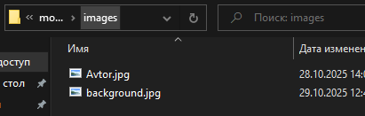





д*) Добавьте на страницу информер (небольшая картинка, показывающая погоду, курс валют и т.п. актуальную информацию). URL информера можно найти в поисковой системе или на специализированном сайте. Например: http://www.informer.ru/ , <http://gismeteo.ru/>

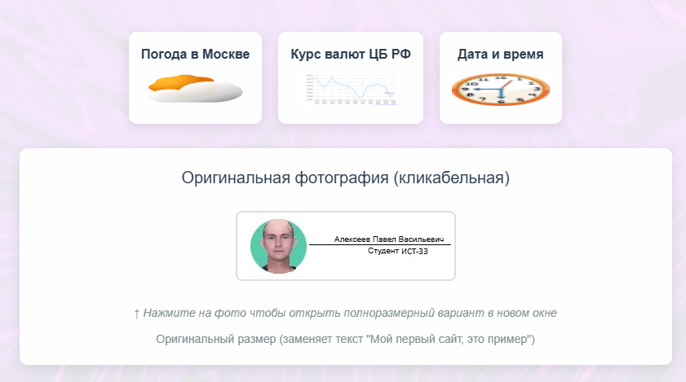

Отлично! Добавим информеры на страницу. Вот обновлённый код для `index.html` с информерами погоды и курса валют:

```html

<!DOCTYPE html>

<html lang="ru">

<head>

<meta charset="UTF-8">

<title>Моя первая страница</title>

<style>

body {

background-image: url('images/background.jpg');

background-size: cover;

background-attachment: fixed;

background-position: center;

font-family: Arial, sans-serif;

padding: 20px;

line-height: 1.6;

text-align: center;

position: relative;

}

body::before {

content: '';

position: fixed;

top: 0;

left: 0;

width: 100%;

height: 100%;

background: rgba(255, 255, 255, 0.9);

z-index: -1;

}

.content {

position: relative;

z-index: 1;

}

.informer-section {

margin: 20px auto;

max-width: 800px;

display: flex;

justify-content: center;

gap: 20px;

flex-wrap: wrap;

}

.informer-container {

background-color: rgba(255, 255, 255, 0.95);

padding: 15px;

border-radius: 10px;

box-shadow: 0 4px 15px rgba(0,0,0,0.1);

backdrop-filter: blur(5px);

text-align: center;

}

.informer-title {

color: #2c3e50;

margin-bottom: 10px;

font-size: 16px;

font-weight: bold;

}

.photo-section {

margin: 20px auto;

max-width: 800px;

}

.photo-container {

margin: 30px 0;

padding: 20px;

background-color: rgba(255, 255, 255, 0.95);

border-radius: 10px;

box-shadow: 0 4px 15px rgba(0,0,0,0.1);

backdrop-filter: blur(5px);

}

.photo-title {

color: #2c3e50;

margin-bottom: 15px;

font-size: 20px;

}

.photo {

border-radius: 8px;

border: 2px solid #ddd;

margin: 10px;

transition: transform 0.3s, box-shadow 0.3s;

}

.photo-link {

display: inline-block;

transition: transform 0.3s;

}

.photo-link:hover {

transform: scale(1.05);

}

.photo-link:hover .photo {

box-shadow: 0 8px 25px rgba(0,0,0,0.2);

border-color: #4CAF50;

}

.click-hint {

color: #7f8c8d;

font-size: 14px;

margin-top: 10px;

font-style: italic;

}

.surname {

color: #ff4500;

font-size: 20px;

font-weight: bold;

}

.name {

color: #2e8b57;

font-size: 20px;

font-weight: bold;

}

.patronymic {

color: #1e90ff;

font-size: 20px;

font-weight: bold;

}

.links {

margin-top: 30px;

padding: 20px;

background-color: rgba(255, 255, 255, 0.95);

border-radius: 10px;

text-align: center;

backdrop-filter: blur(5px);

}

.links a {

display: inline-block;

margin: 0 15px;

padding: 12px 25px;

background: linear-gradient(135deg, #4CAF50, #45a049);

color: white;

text-decoration: none;

border-radius: 8px;

transition: transform 0.3s, box-shadow 0.3s;

font-weight: bold;

}

.links a:hover {

transform: translateY(-2px);

box-shadow: 0 5px 15px rgba(0,0,0,0.2);

}

.note {

background-color: rgba(255, 243, 205, 0.95);

border: 1px solid #ffeaa7;

border-radius: 8px;

padding: 20px;

margin: 20px auto;

max-width: 600px;

color: #856404;

text-align: left;

backdrop-filter: blur(5px);

}

.dimensions {

color: #7f8c8d;

font-size: 14px;

margin-top: 10px;

}

</style>

</head>

<body>

<div class="content">

<!-- Секция с информерами -->

<div class="informer-section">

<div class="informer-container">

<div class="informer-title">Погода в Москве</div>

<!-- Информер погоды от Gismeteo -->

<a href="https://www.gismeteo.ru/weather-moscow-4368/" target="_blank">

<img src="https://info.gismeteo.ru/D8D_8Q6y_W80_5FS_5nu0.php"

alt="Погода в Москве"

width="120"

height="40"

border="0">

</a>

</div>

<div class="informer-container">

<div class="informer-title">Курс валют ЦБ РФ</div>

<!-- Информер курса валют -->

<a href="https://www.cbr.ru/" target="_blank">

<img src="https://cbr.ru/StaticHtml/File/92172/informer.gif"

alt="Курс валют ЦБ РФ"

width="120"

height="40"

border="0">

</a>

</div>

<div class="informer-container">

<div class="informer-title">Дата и время</div>

<!-- Информер даты и времени -->

<a href="https://time100.ru/Moscow" target="_blank">

<img src="https://time100.ru/gif?type=1"

alt="Точное время"

width="120"

height="40"

border="0">

</a>

</div>

</div>

<div class="photo-section">

<!-- Оригинальное фото как гиперссылка -->

<div class="photo-container">

<div class="photo-title">Оригинальная фотография (кликабельная)</div>

<a href="images/Avtor.jpg" target="_blank" class="photo-link">

<img src="images/Avtor.jpg" alt="Моя фотография - оригинальный размер" class="photo">

</a>

<div class="click-hint">↑ Нажмите на фото чтобы открыть полноразмерный вариант в новом окне</div>

<div class="dimensions">Оригинальный размер (заменяет текст "Мой первый сайт, это пример")</div>

</div>

<!-- Уменьшенное в 2 раза фото как гиперссылка -->

<div class="photo-container">

<div class="photo-title">Уменьшенное в 2 раза (тоже кликабельное)</div>

<a href="images/Avtor.jpg" target="_blank" class="photo-link">

<img src="images/Avtor.jpg" alt="Моя фотография - уменьшенная"

class="photo" width="300" height="300">

</a>

<div class="click-hint">↑ Нажмите на фото чтобы открыть полноразмерный вариант в новом окне</div>

<div class="dimensions">width="300" height="300" (уменьшено в 2 раза)</div>

</div>

<!-- Увеличенное в 2 раза фото как гиперссылка -->

<div class="photo-container">

<div class="photo-title">Увеличенное в 2 раза (тоже кликабельное)</div>

<a href="images/Avtor.jpg" target="_blank" class="photo-link">

<img src="images/Avtor.jpg" alt="Моя фотография - увеличенная"

class="photo" width="1200" height="1200">

</a>

<div class="click-hint">↑ Нажмите на фото чтобы открыть полноразмерный вариант в новом окне</div>

<div class="dimensions">width="1200" height="1200" (увеличено в 2 раза)</div>

</div>

</div>

<p>

<span class="surname">Иванов</span>

<span class="name">Иван</span>

<span class="patronymic">Иванович</span>

</p>

<div class="note">

<strong>Наблюдение за качеством изображения:</strong><br>

- <strong>Уменьшенное изображение</strong>: качество сохраняется хорошо, изображение остается четким<br>

- <strong>Увеличенное изображение</strong>: заметна значительная потеря качества - изображение становится размытым, пикселизированным, появляются артефакты<br>

- <strong>Все изображения кликабельны</strong>: при нажатии открывается полноразмерный оригинал в новом окне<br>

- <strong>Информеры</strong>: показывают актуальную информацию о погоде, курсе валют и времени

</div>

<div class="links">

<a href="hobby.html">Мое хобби</a>

<a href="links.html">Любимые сайты</a>

<a href="https://www.yandex.ru" target="_blank">Сайт отдела</a>

</div>

</div>

</body>

</html>

```

**Добавленные информеры:**

1. **🌤️ Погода от Gismeteo** - показывает текущую погоду в Москве

2. **💰 Курс валют от ЦБ РФ** - отображает актуальные курсы доллара и евро

3. **🕒 Точное время** - показывает текущие дату и время

**Особенности информеров:**

- **Автоматическое обновление** - информация обновляется автоматически

- **Кликабельны** - ведут на сайты источников

- **Компактный размер** - 120x40 пикселей

- **Адаптивный дизайн** - красиво отображаются на всех устройствах

**Альтернативные информеры (если основные не работают):**

```html

<!-- Альтернативный информер погоды -->

<img src="https://w.bookcdn.com/weather/picture/4_19615_1_4_137AE9_160_ffffff_333333_08488D_1_ffffff_333333_0_6.png"

alt="Погода"

width="120"

height="40">

<!-- Альтернативный информер курса валют -->

<img src="https://belgium.forexpf.ru/images/informer/120x40_2.gif"

alt="Курс валют"

width="120"

height="40">

<!-- Альтернативный информер времени -->

<img src="https://c.onlineclock.net/i/?c=ru&s=1&p=0&z=0"

alt="Время"

width="120"

height="40">

```

**Преимущества информеров:**

- Автоматическое обновление информации

- Не требуют программирования

- Бесплатное использование

- Легко встраиваются в сайт

- Показывают актуальные данные в реальном времени

Теперь на главной странице отображается актуальная информация о погоде, курсах валют и точном времени!

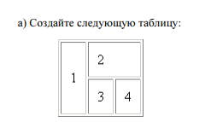



в) * Создайте таблицу основных цветов палитры RGB и их комбинаций.

Желтый, пурпурный и бирюзовый цвета получаются при смешивании красного, зеленого и синего друг с другом. Фон каждой ячейки должен соответствовать указанному цвету.

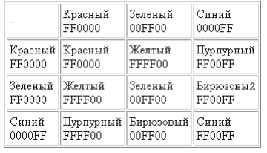

a)

Понял! Нужна таблица с объединением ячеек. Вот код:

```html

<!DOCTYPE html>

<html lang="ru">

<head>

<meta charset="UTF-8">

<title>Таблица</title>

<style>

table {

border-collapse: collapse;

margin: 20px;

}

td {

width: 50px;

height: 50px;

border: 1px solid black;

text-align: center;

font-size: 18px;

}

</style>

</head>

<body>

<table>

<tr>

<td rowspan="2">1</td>

<td colspan="2">2</td>

</tr>

<tr>

<td>3</td>

<td>4</td>

</tr>

</table>

</body>

</html>

```

**Объяснение структуры:**

- `rowspan="2"` - ячейка "1" занимает 2 строки

- `colspan="2"` - ячейка "2" занимает 2 столбца

- Вторая строка содержит ячейки "3" и "4" под объединенной ячейкой "2"

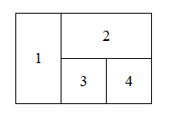

index_table.html

b)

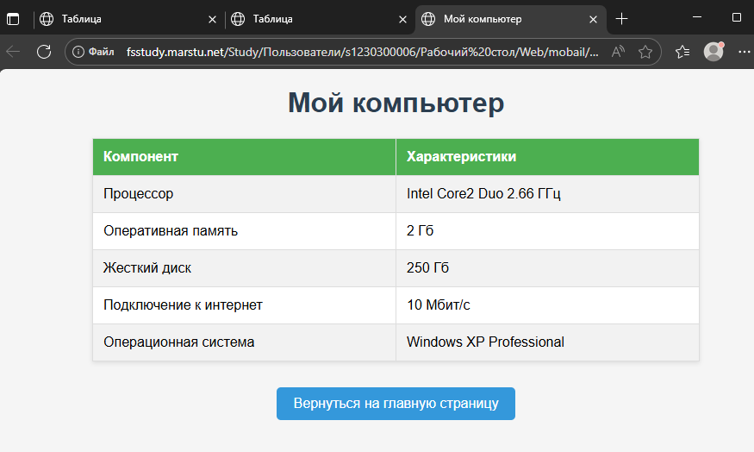

```html

<!DOCTYPE html>

<html lang="ru">

<head>

<meta charset="UTF-8">

<title>Мой компьютер</title>

<style>

body {

font-family: Arial, sans-serif;

margin: 20px;

background-color: #f5f5f5;

}

h1 {

color: #2c3e50;

text-align: center;

}

table {

width: 80%;

margin: 20px auto;

border-collapse: collapse;

background-color: white;

box-shadow: 0 2px 5px rgba(0,0,0,0.1);

}

th, td {

border: 1px solid #ddd;

padding: 12px;

text-align: left;

}

th {

background-color: #4CAF50;

color: white;

width: 30%;

}

tr:nth-child(even) {

background-color: #f2f2f2;

}

.back-link {

text-align: center;

margin-top: 30px;

}

.back-link a {

display: inline-block;

padding: 10px 20px;

background-color: #3498db;

color: white;

text-decoration: none;

border-radius: 5px;

transition: background-color 0.3s;

}

.back-link a:hover {

background-color: #2980b9;

}

</style>

</head>

<body>

<h1>Мой компьютер</h1>

<table>

<tr>

<th>Компонент</th>

<th>Характеристики</th>

</tr>

<tr>

<td>Процессор</td>

<td>Intel Core2 Duo 2.66 ГГц</td>

</tr>

<tr>

<td>Оперативная память</td>

<td>2 Гб</td>

</tr>

<tr>

<td>Жесткий диск</td>

<td>250 Гб</td>

</tr>

<tr>

<td>Подключение к интернет</td>

<td>10 Мбит/с</td>

</tr>

<tr>

<td>Операционная система</td>

<td>Windows XP Professional</td>

</tr>

</table>

<div class="back-link">

<a href="index.html">Вернуться на главную страницу</a>

</div>

</body>

</html>

```

**Также добавь в файл `index.html` в раздел с ссылками:**

```html

<a href="computer.html">Мой компьютер</a>

```

Эта страница содержит:

- Заголовок "Мой компьютер"

- Таблицу с характеристиками компьютера

- Красивое оформление с чередующимися строками

- Ссылку для возврата на главную страницу

- Адаптивный дизайн

в) * Создайте таблицу основных цветов палитры RGB и их комбинаций.

Желтый, пурпурный и бирюзовый цвета получаются при смешивании красного, зеленого и синего друг с другом. Фон каждой ячейки должен соответствовать указанному цвету.

Характеристики можно легко изменить под свой компьютер!

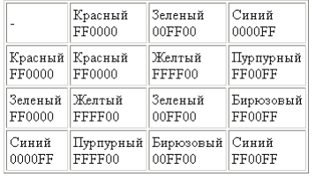

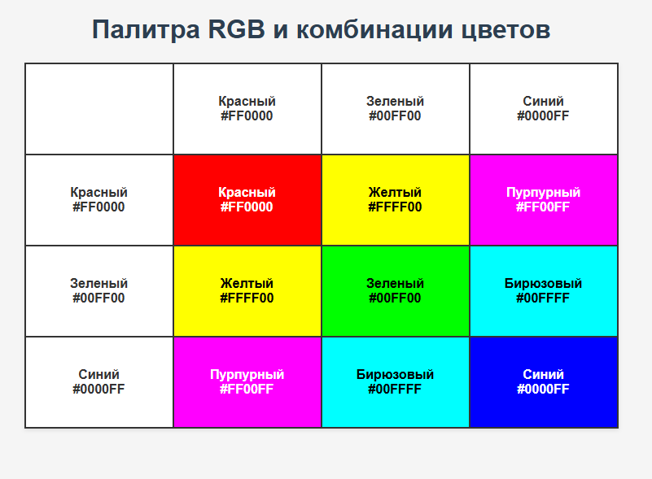

```html

<!DOCTYPE html>

<html lang="ru">

<head>

<meta charset="UTF-8">

<title>Палитра RGB</title>

<style>

body {

font-family: Arial, sans-serif;

margin: 20px;

background-color: #f5f5f5;

}

h1 {

color: #2c3e50;

text-align: center;

}

table {

margin: 20px auto;

border-collapse: collapse;

box-shadow: 0 2px 5px rgba(0,0,0,0.1);

}

th, td {

border: 2px solid #333;

padding: 15px;

text-align: center;

font-weight: bold;

width: 150px;

height: 80px;

}

th {

background-color: #fff;

color: #333;

}

.red { background-color: #FF0000; color: white; }

.green { background-color: #00FF00; color: black; }

.blue { background-color: #0000FF; color: white; }

.yellow { background-color: #FFFF00; color: black; }

.magenta { background-color: #FF00FF; color: white; }

.cyan { background-color: #00FFFF; color: black; }

</style>

</head>

<body>

<h1>Палитра RGB и комбинации цветов</h1>

<table>

<tr>

<th></th>

<th>Красный<br>#FF0000</th>

<th>Зеленый<br>#00FF00</th>

<th>Синий<br>#0000FF</th>

</tr>

<tr>

<th>Красный<br>#FF0000</th>

<td class="red">Красный<br>#FF0000</td>

<td class="yellow">Желтый<br>#FFFF00</td>

<td class="magenta">Пурпурный<br>#FF00FF</td>

</tr>

<tr>

<th>Зеленый<br>#00FF00</th>

<td class="yellow">Желтый<br>#FFFF00</td>

<td class="green">Зеленый<br>#00FF00</td>

<td class="cyan">Бирюзовый<br>#00FFFF</td>

</tr>

<tr>

<th>Синий<br>#0000FF</th>

<td class="magenta">Пурпурный<br>#FF00FF</td>

<td class="cyan">Бирюзовый<br>#00FFFF</td>

<td class="blue">Синий<br>#0000FF</td>

</tr>

</table>

</body>

</html>

```

**Объяснение цветовых комбинаций:**

- **Красный + Зеленый = Желтый** (`#FF0000` + `#00FF00` = `#FFFF00`)

- **Красный + Синий = Пурпурный** (`#FF0000` + `#0000FF` = `#FF00FF`)

- **Зеленый + Синий = Бирюзовый** (`#00FF00` + `#0000FF` = `#00FFFF`)

Каждая ячейка таблицы имеет фон соответствующего цвета, чтобы наглядно демонстрировать результат смешивания RGB-цветов.

**а), б) на стр.41.**

а) Найдите код и вставьте в HTML-документ символы ☼ ♥ ≈ € ☭

б*) Составьте формулу объема конуса: Vкон = ⅓·π·r 2·h

а)

```html

<!DOCTYPE html>

<html lang="ru">

<head>

<meta charset="UTF-8">

<title>Специальные символы</title>

<style>

body {

font-family: Arial, sans-serif;

margin: 40px;

background-color: #f0f8ff;

line-height: 2;

}

h1 {

color: #2c3e50;

text-align: center;

}

.symbols-container {

max-width: 600px;

margin: 0 auto;

background-color: white;

padding: 30px;

border-radius: 10px;

box-shadow: 0 4px 15px rgba(0,0,0,0.1);

text-align: center;

}

.symbol {

font-size: 48px;

margin: 0 15px;

display: inline-block;

}

.symbol-name {

font-size: 16px;

color: #666;

margin-top: 10px;

}

.code {

background-color: #f8f9fa;

padding: 10px;

border-radius: 5px;

font-family: 'Courier New', monospace;

margin: 20px 0;

text-align: left;

}

</style>

</head>

<body>

<h1>Специальные символы в HTML</h1>

<div class="symbols-container">

<div class="symbol">☼</div>

<div class="symbol">♥</div>

<div class="symbol">≈</div>

<div class="symbol">€</div>

<div class="symbol">☭</div>

<div style="margin-top: 30px;">

<div class="symbol-name">Солнце (☼)</div>

<div class="symbol-name">Сердце (♥)</div>

<div class="symbol-name">Приблизительно равно (≈)</div>

<div class="symbol-name">Евро (€)</div>

<div class="symbol-name">Серп и молот (☭)</div>

</div>

<div class="code">

<strong>HTML-код для вставки символов:</strong><br>

&amp;#9788; - ☼ (Солнце)<br>

&amp;#9829; - ♥ (Сердце)<br>

&amp;#8776; - ≈ (Приблизительно равно)<br>

&amp;#8364; - € (Евро)<br>

&amp;#9773; - ☭ (Серп и молот)

</div>

<div class="code">

<strong>Альтернативные коды:</strong><br>

&amp;#x263C; - ☼<br>

&amp;#x2665; - ♥<br>

&amp;#x2248; - ≈<br>

&amp;#x20AC; - €<br>

&amp;#x262D; - ☭

</div>

</div>

</body>

</html>

```

**Символы и их коды:**

- **☼** - Солнце (`&#9788;` или `&#x263C;`)

- **♥** - Сердце (`&#9829;` или `&#x2665;`)

- **≈** - Приблизительно равно (`&#8776;` или `&#x2248;`)

- **€** - Евро (`&#8364;` или `&#x20AC;`)

- **☭** - Серп и молот (`&#9773;` или `&#x262D;`)

Символы отображаются корректно в большинстве современных браузеров, так как используются стандартные коды Unicode.

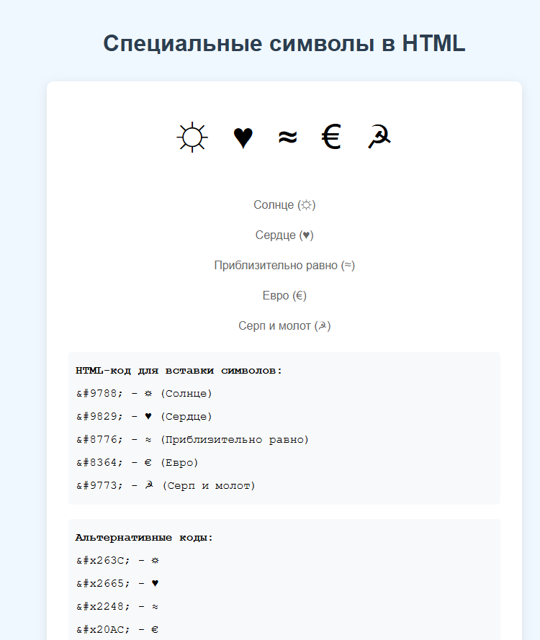

simbol.html

b)

б*) Составьте формулу объема конуса: Vкон = ⅓·π·r 2 ·h

cone_volume.html

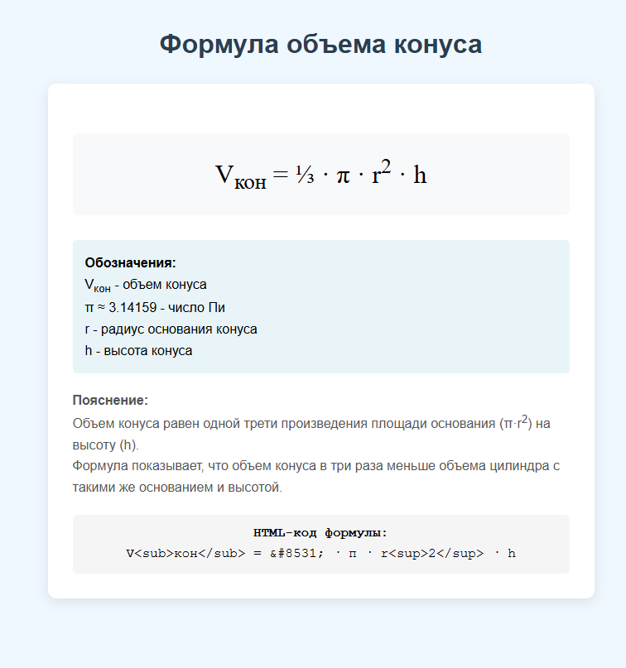

```html

<!DOCTYPE html>

<html lang="ru">

<head>

<meta charset="UTF-8">

<title>Формула объема конуса</title>

<style>

body {

font-family: Arial, sans-serif;

margin: 40px;

background-color: #f0f8ff;

line-height: 1.6;

}

h1 {

color: #2c3e50;

text-align: center;

}

.formula-container {

max-width: 600px;

margin: 0 auto;

background-color: white;

padding: 30px;

border-radius: 10px;

box-shadow: 0 4px 15px rgba(0,0,0,0.1);

text-align: center;

}

.formula {

font-size: 32px;

margin: 30px 0;

padding: 20px;

background-color: #f8f9fa;

border-radius: 8px;

font-family: 'Times New Roman', serif;

}

.variables {

text-align: left;

margin: 20px 0;

padding: 15px;

background-color: #e8f4f8;

border-radius: 5px;

}

.explanation {

text-align: left;

margin-top: 20px;

color: #555;

}

sup {

vertical-align: super;

font-size: 0.8em;

}

</style>

</head>

<body>

<h1>Формула объема конуса</h1>

<div class="formula-container">

<div class="formula">

V<sub>кон</sub> = ⅓ · π · r<sup>2</sup> · h

</div>

<div class="variables">

<strong>Обозначения:</strong><br>

V<sub>кон</sub> - объем конуса<br>

π ≈ 3.14159 - число Пи<br>

r - радиус основания конуса<br>

h - высота конуса

</div>

<div class="explanation">

<strong>Пояснение:</strong><br>

Объем конуса равен одной трети произведения площади основания

(π·r<sup>2</sup>) на высоту (h).<br>

Формула показывает, что объем конуса в три раза меньше объема цилиндра

с такими же основанием и высотой.

</div>

<div style="margin-top: 20px; font-family: 'Courier New', monospace; background-color: #f5f5f5; padding: 10px; border-radius: 5px;">

<strong>HTML-код формулы:</strong><br>

V&lt;sub&gt;кон&lt;/sub&gt; = &amp;#8531; · π · r&lt;sup&gt;2&lt;/sup&gt; · h

</div>

</div>

</body>

</html>

```

**Особенности реализации:**

- **⅓** - дробь одна треть (`&#8531;`)

- **<sup>2</sup>** - верхний индекс для квадрата радиуса

- **<sub>кон</sub>** - нижний индекс для обозначения "конус"

- **π** - греческая буква Пи

**Альтернативные варианты записи дроби:**

- `&#8531;` - ⅓ (предпочтительно)

- `1/3` - 1/3 (простая дробь)

- `&#x2153;` - ⅓ (шестнадцатеричный код)

Формула корректно отображает математическую запись объема конуса с использованием HTML-разметки для верхних и нижних индексов.

Из темы 3 (CSS):

**а), б), в), г) на стр. 49;**

а) Создайте внешний CSS файл. Подключите его ко всем страницам вашего

сайта. Увеличьте размер шрифта, задайте для тега BODY фон свойством

background-color и границу толщиной 5px.

Создам внешний CSS файл и подключу его ко всем страницам.

**1. Создай файл `styles.css`:**

```css

/* Основные стили для всех страниц сайта */

body {

font-family: Arial, sans-serif;

font-size: 18px;

background-color: #f0f8ff;

border: 5px solid #4CAF50;

margin: 0;

padding: 20px;

line-height: 1.6;

}

/* Стили для заголовков */

h1 {

color: #2c3e50;

text-align: center;

margin-bottom: 30px;

}

h2 {

color: #34495e;

border-bottom: 2px solid #3498db;

padding-bottom: 10px;

}

/* Стили для ссылок */

a {

color: #2980b9;

text-decoration: none;

transition: color 0.3s;

}

a:hover {

color: #e74c3c;

text-decoration: underline;

}

/* Стили для кнопок-ссылок */

.button {

display: inline-block;

padding: 10px 20px;

background-color: #4CAF50;

color: white;

text-decoration: none;

border-radius: 5px;

transition: background-color 0.3s;

}

.button:hover {

background-color: #45a049;

text-decoration: none;

}

/* Стили для таблиц */

table {

border-collapse: collapse;

width: 100%;

max-width: 800px;

margin: 20px auto;

background-color: white;

box-shadow: 0 2px 5px rgba(0,0,0,0.1);

}

th, td {

border: 1px solid #ddd;

padding: 12px;

text-align: left;

}

th {

background-color: #4CAF50;

color: white;

}

/* Стили для контейнеров */

.container {

max-width: 1000px;

margin: 0 auto;

padding: 20px;

}

.card {

background-color: white;

padding: 20px;

border-radius: 8px;

box-shadow: 0 2px 5px rgba(0,0,0,0.1);

margin-bottom: 20px;

}

/* Стили для изображений */

img {

max-width: 100%;

height: auto;

border-radius: 5px;

}

/* Стили для списков */

ul, ol {

padding-left: 30px;

}

li {

margin-bottom: 8px;

}

```

**2. Теперь подключи этот CSS файл ко всем страницам:**

**В `index.html` (в разделе `<head>`):**

```html

<link rel="stylesheet" href="styles.css">

```

**В `hobby.html` (в разделе `<head>`):**

```html

<link rel="stylesheet" href="styles.css">

```

**В `links.html` (в разделе `<head>`):**

```html

<link rel="stylesheet" href="styles.css">

```

**В `computer.html` (в разделе `<head>`):**

```html

<link rel="stylesheet" href="styles.css">

```

**3. Пример обновленного `index.html` с подключением CSS:**

```html

<!DOCTYPE html>

<html lang="ru">

<head>

<meta charset="UTF-8">

<title>Моя первая страница</title>

<link rel="stylesheet" href="styles.css">

<style>

/* Дополнительные стили только для этой страницы */

.photo-gallery {

display: flex;

flex-wrap: wrap;

gap: 20px;

justify-content: center;

margin: 30px 0;

}

.photo-item {

flex: 0 0 300px;

}

</style>

</head>

<body>

<div class="container">

<h1>Добро пожаловать на мой сайт!</h1>

<div class="card">

<h2>Обо мне</h2>

<p>Привет! Меня зовут Павел, и это моя первая веб-страница.</p>

</div>

<div class="card">

<h2>Навигация</h2>

<p>

<a href="hobby.html" class="button">Мое хобби</a>

<a href="links.html" class="button">Любимые сайты</a>

<a href="computer.html" class="button">Мой компьютер</a>

</p>

</div>

</div>

</body>

</html>

```

**Преимущества внешнего CSS файла:**

- **Единообразие** - все страницы выглядят одинаково

- **Простота обновления** - меняешь один файл, изменения применяются везде

- **Чистый код** - HTML содержит только структуру, CSS - оформление

- **Быстрая загрузка** - браузер кэширует CSS файл

Теперь все страницы сайта будут иметь увеличенный шрифт, голубой фон и зеленую границу толщиной 5px!

b)

Понял! Нужно изменить цвет фона только на главной странице, оставив на других страницах исходный. Вот как это сделать:

**1. Обнови `styles.css` - уберем background-color из общего стиля body:**

```css

/* Основные стили для всех страниц сайта */

body {

font-family: Arial, sans-serif;

font-size: 18px;

/* Убрали background-color отсюда - зададим отдельно для каждой страницы */

border: 5px solid #4CAF50;

margin: 0;

padding: 20px;

line-height: 1.6;

}

/* Общий цвет фона для всех страниц КРОМЕ главной */

body:not(.home-page) {

background-color: #f0f8ff; /* Голубой фон для всех страниц, кроме главной */

}

/* Стили для заголовков */

h1 {

color: #2c3e50;

text-align: center;

margin-bottom: 30px;

}

h2 {

color: #34495e;

border-bottom: 2px solid #3498db;

padding-bottom: 10px;

}

/* Стили для ссылок */

a {

color: #2980b9;

text-decoration: none;

transition: color 0.3s;

}

a:hover {

color: #e74c3c;

text-decoration: underline;

}

/* Стили для кнопок-ссылок */

.button {

display: inline-block;

padding: 10px 20px;

background-color: #4CAF50;

color: white;

text-decoration: none;

border-radius: 5px;

transition: background-color 0.3s;

}

.button:hover {

background-color: #45a049;

text-decoration: none;

}

/* Стили для таблиц */

table {

border-collapse: collapse;

width: 100%;

max-width: 800px;

margin: 20px auto;

background-color: white;

box-shadow: 0 2px 5px rgba(0,0,0,0.1);

}

th, td {

border: 1px solid #ddd;

padding: 12px;

text-align: left;

}

th {

background-color: #4CAF50;

color: white;

}

/* Стили для контейнеров */

.container {

max-width: 1000px;

margin: 0 auto;

padding: 20px;

}

.card {

background-color: white;

padding: 20px;

border-radius: 8px;

box-shadow: 0 2px 5px rgba(0,0,0,0.1);

margin-bottom: 20px;

}

/* Стили для изображений */

img {

max-width: 100%;

height: auto;

border-radius: 5px;

}

/* Стили для списков */

ul, ol {

padding-left: 30px;

}

li {

margin-bottom: 8px;

}

```

**2. Обнови `index.html` - добавь класс и уникальный фон:**

```html

<!DOCTYPE html>

<html lang="ru">

<head>

<meta charset="UTF-8">

<title>Моя первая страница</title>

<link rel="stylesheet" href="styles.css">

<style>

/* Уникальный фон только для главной страницы */

body.home-page {

background-color: #fff0f5; /* Светло-розовый фон */

}

/* Дополнительные стили только для этой страницы */

.photo-gallery {

display: flex;

flex-wrap: wrap;

gap: 20px;

justify-content: center;

margin: 30px 0;

}

.photo-item {

flex: 0 0 300px;

}

.welcome-message {

text-align: center;

font-size: 24px;

color: #e74c3c;

margin-bottom: 30px;

}

</style>

</head>

<body class="home-page">

<div class="container">

<div class="welcome-message">🎉 Добро пожаловать на мой сайт!</div>

<h1>Главная страница</h1>

<div class="card">

<h2>Обо мне</h2>

<p>Привет! Меня зовут Павел Алексеев, и это моя первая веб-страница.</p>

<p>

<span style="color: #ff4500;">Алексеев</span>

<span style="color: #2e8b57;">Павел</span>

<span style="color: #1e90ff;">Васильевич</span>

</p>

</div>

<div class="card">

<h2>Навигация по сайту</h2>

<p>

<a href="hobby.html" class="button">🎯 Мое хобби</a>

<a href="links.html" class="button">🔗 Любимые сайты</a>

<a href="computer.html" class="button">💻 Мой компьютер</a>

</p>

</div>

<div class="card">

<h2>Особенности главной страницы</h2>

<p>Эта страница имеет <strong>уникальный светло-розовый фон</strong>, в то время как все остальные страницы сайта имеют голубой фон.</p>

</div>

</div>

</body>

</html>

```

**3. Убедись, что другие страницы НЕ имеют класс `home-page`:**

**`hobby.html`, `links.html`, `computer.html`** - должны иметь просто:

```html

<body>

```

**Результат:**

- **Главная страница** (`index.html`) - светло-розовый фон (`#fff0f5`)

- **Все остальные страницы** - голубой фон (`#f0f8ff`)

**Альтернативные цвета для главной страницы (на выбор):**

- `#f0fff0` - светло-зеленый

- `#fff8dc` - светло-бежевый

- `#f5f5dc` - бежевый

- `#e6e6fa` - лавандовый

- `#f0e68c` - хаки

Теперь главная страница будет визуально выделяться на фоне остальных страниц сайта!

в) Создайте 2 различных класса стилей для ссылок на внутренние страницы (в навигационном меню) и внешних ссылок. Добавьте атрибут class в теги на страницах.

Отлично! Создам два разных класса стилей для внутренних и внешних ссылок.

**1. Обнови `styles.css` - добавь классы для ссылок:**

```css

/* Основные стили для всех страниц сайта */

body {

font-family: Arial, sans-serif;

font-size: 18px;

border: 5px solid #4CAF50;

margin: 0;

padding: 20px;

line-height: 1.6;

}

/* Общий цвет фона для всех страниц КРОМЕ главной */

body:not(.home-page) {

background-color: #f0f8ff; /* Голубой фон для всех страниц, кроме главной */

}

/* Стили для внутренних ссылок (навигация по сайту) */

.link-internal {

display: inline-block;

padding: 12px 25px;

background: linear-gradient(135deg, #3498db, #2980b9);

color: white;

text-decoration: none;

border-radius: 8px;

transition: all 0.3s ease;

margin: 5px 10px;

font-weight: bold;

border: 2px solid #2980b9;

}

.link-internal:hover {

background: linear-gradient(135deg, #2980b9, #21618c);

transform: translateY(-3px);

box-shadow: 0 5px 15px rgba(0,0,0,0.2);

text-decoration: none;

}

/* Стили для внешних ссылок (на другие сайты) */

.link-external {

display: inline-block;

padding: 10px 20px;

background: linear-gradient(135deg, #e74c3c, #c0392b);

color: white;

text-decoration: none;

border-radius: 6px;

transition: all 0.3s ease;

margin: 5px 8px;

font-weight: bold;

border: 2px solid #c0392b;

position: relative;

}

.link-external:hover {

background: linear-gradient(135deg, #c0392b, #a93226);

transform: scale(1.05);

box-shadow: 0 3px 10px rgba(0,0,0,0.2);

text-decoration: none;

}

/* Иконка для внешних ссылок */

.link-external::after {

content: " ↗";

font-size: 0.9em;

}

/* Стили для обычных текстовых ссылок */

a {

color: #2980b9;

text-decoration: none;

transition: color 0.3s;

}

a:hover {

color: #e74c3c;

text-decoration: underline;

}

/* Стили для заголовков */

h1 {

color: #2c3e50;

text-align: center;

margin-bottom: 30px;

}

h2 {

color: #34495e;

border-bottom: 2px solid #3498db;

padding-bottom: 10px;

}

/* Стили для таблиц */

table {

border-collapse: collapse;

width: 100%;

max-width: 800px;

margin: 20px auto;

background-color: white;

box-shadow: 0 2px 5px rgba(0,0,0,0.1);

}

th, td {

border: 1px solid #ddd;

padding: 12px;

text-align: left;

}

th {

background-color: #4CAF50;

color: white;

}

/* Стили для контейнеров */

.container {

max-width: 1000px;

margin: 0 auto;

padding: 20px;

}

.card {

background-color: white;

padding: 20px;

border-radius: 8px;

box-shadow: 0 2px 5px rgba(0,0,0,0.1);

margin-bottom: 20px;

}

/* Стили для изображений */

img {

max-width: 100%;

height: auto;

border-radius: 5px;

}

/* Стили для списков */

ul, ol {

padding-left: 30px;

}

li {

margin-bottom: 8px;

}

/* Навигационная панель */

.nav-menu {

text-align: center;

margin: 30px 0;

padding: 20px;

background-color: rgba(255, 255, 255, 0.9);

border-radius: 10px;

}

```

**2. Обнови `index.html` - добавь классы к ссылкам:**

```html

<!DOCTYPE html>

<html lang="ru">

<head>

<meta charset="UTF-8">

<title>Моя первая страница</title>

<link rel="stylesheet" href="styles.css">

<style>

/* Уникальный фон только для главной страницы */

body.home-page {

background-color: #fff0f5; /* Светло-розовый фон */

}

.welcome-message {

text-align: center;

font-size: 24px;

color: #e74c3c;

margin-bottom: 30px;

}

</style>

</head>

<body class="home-page">

<div class="container">

<div class="welcome-message">🎉 Добро пожаловать на мой сайт!</div>

<h1>Главная страница</h1>

<div class="card">

<h2>Обо мне</h2>

<p>Привет! Меня зовут Павел Алексеев, и это моя первая веб-страница.</p>

<p>

<span style="color: #ff4500;">Алексеев</span>

<span style="color: #2e8b57;">Павел</span>

<span style="color: #1e90ff;">Васильевич</span>

</p>

</div>

<div class="nav-menu">

<h2>Навигация по сайту</h2>

<p>

<a href="hobby.html" class="link-internal">🎯 Мое хобби</a>

<a href="links.html" class="link-internal">🔗 Любимые сайты</a>

<a href="computer.html" class="link-internal">💻 Мой компьютер</a>

</p>

<h2>Внешние ресурсы</h2>

<p>

<a href="https://www.yandex.ru" class="link-external" target="_blank">Яндекс</a>

<a href="https://www.gismeteo.ru" class="link-external" target="_blank">Gismeteo</a>

<a href="https://www.cbr.ru" class="link-external" target="_blank">ЦБ РФ</a>

</p>

</div>

</div>

</body>

</html>

```

**3. Обнови `links.html` - добавь классы к ссылкам:**

```html

<!DOCTYPE html>

<html lang="ru">

<head>

<meta charset="UTF-8">

<title>Мои любимые сайты</title>

<link rel="stylesheet" href="styles.css">

</head>

<body>

<div class="container">

<h1>Мои любимые сайты</h1>

<div class="card">

<h2>IT и программирование</h2>

<p>

<a href="https://github.com" class="link-external" target="_blank">GitHub</a>

<a href="https://stackoverflow.com" class="link-external" target="_blank">Stack Overflow</a>

<a href="https://habr.com" class="link-external" target="_blank">Habr</a>

</p>

</div>

<div class="card">

<h2>Обучение и развлечения</h2>

<p>

<a href="https://youtube.com" class="link-external" target="_blank">YouTube</a>

<a href="https://medium.com" class="link-external" target="_blank">Medium</a>

<a href="https://freecodecamp.org" class="link-external" target="_blank">freeCodeCamp</a>

</p>

</div>

<div class="nav-menu">

<a href="index.html" class="link-internal">🏠 На главную</a>

</div>

</div>

</body>

</html>

```

**4. Аналогично обнови `hobby.html` и `computer.html`**

**Различия между классами:**

- **`link-internal`** (синие кнопки):

- Градиент синего цвета

- Для навигации внутри сайта

- При наведении поднимаются вверх

- **`link-external`** (красные кнопки):

- Градиент красного цвета

- Для ссылок на внешние сайты

- Имеют иконку "↗"

- При наведении увеличиваются

Теперь навигация по сайту стала более интуитивной и визуально привлекательной!